ĐẠI HỌC QUỐC GIA HÀ NỘI
TRƯỜNG ĐẠI HỌC CÔNG NGHỆ



Trần Viết Dũng

PHÂN TÍCH CÁC KỸ THUẬT CẢI THIỆN HIỆU NĂNG CƠ SỞ DỮ LIỆU QUAN HỆ

KHÓA LUẬN TỐT NGHIỆP ĐẠI HỌC HỆ CHÍNH QUY
Ngành: Công nghệ thông tin

HÀ NỘI - 2024

ĐẠI HỌC QUỐC GIA HÀ NỘI
TRƯỜNG ĐẠI HỌC CÔNG NGHỆ

Trần Viết Dũng

PHÂN TÍCH CÁC KỸ THUẬT CẢI THIỆN HIỆU NĂNG CƠ SỞ DỮ LIỆU QUAN HỆ

KHÓA LUẬN TỐT NGHIỆP ĐẠI HỌC HỆ CHÍNH QUY
Ngành: Công nghệ thông tin

Cán bộ hướng dẫn: PGS. TS. Trương Ninh Thuận

HÀ NỘI - 2024

TÓM TẮT
Tóm tắt: Cơ sở dữ liệu nói chung và cơ sở dữ liệu quan hệ nói riêng đã phát triển từ khá lâu và không hề mới với sinh viên ngành công nghệ thông tin, thậm chí được coi là kiến thức căn bản mà mọi lập trình viên phải nắm được, tuy vậy hiểu sâu đến đâu và sử dụng thành thạo đến mức nào thì còn tuỳ vào năng lực và lĩnh vực mà lập trình viên đang theo đuổi. Sau rất nhiều năm phát triển của công nghệ thông tin thì đây vẫn luôn là một lĩnh vực quan trọng vì nó chính là "trái tim" của gần như mọi hệ thống từ nhỏ đến lớn. Hầu hết sinh viên đã được tiếp xúc với cơ sở dữ liệu qua một vài môn học liên quan ở ghế nhà trường, tuy nhiên mức độ tiếp cận mới ở bề nổi và chỉ dừng lại ở việc có thể sử dụng được, trong khi quá trình làm việc thực tế sau này yêu cầu cao hơn rất nhiều. Việc hiểu và nắm được các chiến lược cải thiện hiệu năng cho hệ quản trị cơ sở dữ liệu quan hệ (RDBMS) trong các ứng dụng thực tế là rất cần thiết, mục tiêu chính là phân tích cách hoạt động cụ thể phía dưới của các hệ thống cơ sở dữ liệu, từ đó hiểu và đề xuất những giải pháp tối ưu hóa hiệu quả, do đó khoá luận của em sẽ tập trung vào khía cạnh quan trọng và có tính cập nhật cao là hiệu năng truy vấn trong hệ thống có lưu lượng đọc ghi cao, từ đó đề xuất việc ứng dụng sức mạnh của cấu trúc dữ liệu LSM Tree (Log-structured merge tree) và MyRocks trong các trường hợp cụ thể. Trong quá trình nghiên cứu, những kỹ thuật trên sẽ được thảo luận chi tiết, kèm theo các dẫn chứng trong môi trường thực tế để minh họa tác động đến hiệu năng của cơ sở dữ liệu. Ngoài ra, khoá luận cũng sẽ ít nhiều đề cập đến các xu hướng mới trong tối ưu hóa hiệu năng của hệ thống lớn, cơ sở dữ liệu trong bộ nhớ, việc sử dụng kết hợp NoSQL, … Khoá luận cố gắng cung cấp kiến thức trong lĩnh vực tối ưu cơ sở dữ liệu quan hệ thông qua một cái nhìn khách quan, có chiều sâu để có thể nắm được cách hoạt động bên dưới, tự đề xuất được các giải pháp thực tiễn để tối ưu hóa hiệu năng của cơ sở dữ liệu trong quá trình làm việc sau này, đặc biệt là trong các hệ thống dữ liệu lớn, phức tạp.
Từ khóa: hiệu năng cơ sở dữ liệu, cơ sở dữ liệu quan hệ, cơ sở dữ liệu phi quan hệ, tối ưu truy vấn, chỉ mục, giao dịch, cây cân bằng, LSM Tree, MyRocks

LỜI CẢM ƠN
Để hoàn thành khoá luận tốt nghiệp này em xin bày tỏ lòng biết ơn sâu sắc đến thầy Trương Ninh Thuận, người đã động viên, cung cấp những góp ý quý báu, hướng dẫn tận tình trong suốt quá trình em thực hiện khoá luận.
Em cũng xin chân thành cảm ơn tất cả các thầy, cô trong khoa Công nghệ thông tin, trường đại học Công Nghệ, Đại học quốc gia Hà Nội đã luôn tận tâm giảng dạy và truyền đạt kiến thức trong những năm tháng em học tập tại trường. Những kiến thức quý báu tích lũy được trong suốt quá trình học tập đó không chỉ là nền tảng cho quá trình nghiên cứu luận văn mà còn là hành trang quan trọng để bước vào con đường sự nghiệp sau này của em.
Cuối cùng, em xin chúc quý thầy cô luôn dồi dào sức khỏe và thành công trong sự nghiệp cao quý, chúc trường Đại học Công nghệ, Đại học quốc gia Hà Nội gặt hái được nhiều thành công hơn nữa trong tương lai.

LỜI CAM ĐOAN
Em xin cam đoan khóa luận tốt nghiệp là của em, do em thực hiện dưới sự hướng dẫn của PGS.TS Trương Ninh Thuận. Những gì em viết ra không có sự sao chép từ các tài liệu, không sử dụng kết quả của người khác mà không trích dẫn cụ thể. Tất cả tham khảo, nghiên cứu và tài liệu liên quan đều được nêu rõ ràng và chi tiết trong danh mục tài liệu tham khảo. Nếu vi phạm những điều trên, em xin chấp nhận tất cả những truy cứu về trách nhiệm theo quy định của Trường Đại học Công nghệ - ĐHQG Hà Nội

Hà Nội, ngày…tháng…năm 2024
Sinh viên thực hiện

Trần Viết Dũng

MỤC LỤC

TÓM TẮT i
LỜI CẢM ƠN ii
LỜI CAM ĐOAN iii
MỤC LỤC iv
DANH MỤC CÁC TỪ VIẾT TẮT vi
DANH MỤC HÌNH ẢNH vii
CHƯƠNG 1 1
MỞ ĐẦU 1
1.1. Đặt vấn đề 1
1.2. Nội dung khoá luận 2
1.3. Đóng góp của khoá luận 2
1.4. Cấu trúc của khoá luận 3
CHƯƠNG 2 4
KIẾN THỨC CƠ SỞ 4
2.1. Cơ sở dữ liệu quan hệ 4
2.2. Ngôn ngữ SQL 7
2.4. Một vài đặc điểm quan trọng 9
CHƯƠNG 3 12
ĐỌC VÀ GHI TRONG CƠ SỞ DỮ LIỆU 12
3.1. Chỉ mục và cấu trúc lưu trữ của chỉ mục 12
3.2. Hiệu năng cây cân bằng và tam giác RUM 17
3.3. Cấu trúc LSM Tree 19
3.3.1. Cấu trúc log based và LSM Tree 19
3.3.2. Ứng dụng của LSM Tree 24
CHƯƠNG 4 29
THỰC NGHIỆM 29
4.1. Đánh giá hiệu năng của MyRocks 29
4.2. Điều chỉnh thông số của MyRocks 35
CHƯƠNG 5 35
KẾT LUẬN VÀ HƯỚNG PHÁT TRIỂN 35
5.1. Kết luận 35
5.2. Hướng phát triển 35
TÀI LIỆU THAM KHẢO 36

DANH MỤC CÁC TỪ VIẾT TẮT
STT | Từ viết tắt | Tên đầy đủ | Giải thích
1 | RDBMS
2
3
4
5
6
7
8
9

DANH MỤC HÌNH ẢNH
Hình 1.1. Biểu đồ thể hiện doanh thu thị trường cho thuê xe tự lái tại Việt Nam giai đoạn 2017 - 2027 (Nguồn: Statista) 1
Hình 1.2. Lượng tiền đầu tư đổ vào lĩnh vực Blockchain trên thế giới đã tăng vượt bậc trong năm 2021 (Nguồn: CB Insights) 3
Hình 1.3. Bản đồ thể hiện chỉ số chấp nhận tiền mã hóa trên toàn thế giới 4

Hình 2.1. Minh họa về các khối nối với nhau bởi giá trị băm [7] 6
Hình 2.2. Cấu trúc của một hợp đồng thông minh [4] 9

Hình 3.1. Tổng quan mô hình kiến trúc hệ thống giải pháp đề xuất 11
Hình 3.2. Luồng xử lý với dữ liệu hợp đồng trong các hệ thống cho thuê xe hiện nay 12
Hình 3.3. Biểu đồ thể hiện luồng tạo và lưu dữ liệu hợp đồng thuê xe 13
Hình 3.4. Biểu đồ thể hiện luồng lấy dữ liệu hợp đồng và xác minh dữ liệu hợp đồng 14
Hình 3.5. Luồng xử lý các giao dịch trong các hệ thống cho thuê xe hiện nay 15
Hình 3.6. Biểu đồ thể hiện luồng xử lý một giao dịch hợp đồng thuê xe 16
Hình 3.7. Luồng xử lý thanh toán bằng tiền mã hóa thông qua hợp đồng thông minh 17
Hình 3.8. Biểu đồ thể hiện quá trình thuê xe giữa chủ xe và người thuê 18
Hình 3.9. Thiết kế hợp đồng thông minh cho hệ thống thuê xe ô tô 19
Hình 3.10. Sơ đồ thể hiện luồng xử lý của hàm thanh toán 21
Hình 3.11. Sơ đồ thể hiện luồng xử lý của hàm tạo hợp đồng thuê xe 21
Hình 3.12. Sơ đồ thể hiện luồng xử lý của hàm từ chối yêu cầu thuê xe 22
Hình 3.13. Sơ đồ thể hiện luồng xử lý của hàm hủy hợp đồng thuê xe 22
Hình 3.14. Sơ đồ thể hiện luồng xử lý của hàm xác nhận bắt đầu hợp đồng thuê xe 23
Hình 3.15. Sơ đồ thể hiện luồng xử lý của hàm xác nhận hoàn thành hợp đồng thuê x 23

Hình 4.1. Kiến trúc phân lớp tiêu chuẩn 24
Hình 4.2. Mô hình Client – Server 25
Hình 4.3. Ca sử dụng tổng quát của hệ thống 26
Hình 4.4. Biểu đồ tuần tự yêu cầu thuê xe 27
Hình 4.5. Biểu đồ tuần tự đồng ý yêu cầu thuê xe 28
Hình 4.6. Biểu đồ tuần tự từ chối yêu cầu thuê xe 28
Hình 4.7. Biểu đồ tuần tự hủy hợp đồng thuê xe (chủ xe) 29
Hình 4.8. Biểu đồ tuần tự hủy hợp đồng thuê xe (người thuê) 29
Hình 4.9. Biểu đồ tuần tự chức năng kích hoạt hợp đồng thuê xe 30
Hình 4.10. Biểu đồ tuần tự xác nhận hoàn thành hợp đồng thuê xe 30
Hình 4.11. Mô hình cơ sở dữ liệu của hệ thống 31

Hình 5.1. Màn hình đăng nhập 37
Hình 5.2. Màn hình đăng ký tài khoản 37
Hình 5.3. Màn hình trang chủ 38
Hình 5.4. Màn hình danh sách các xe có thể thuê 38
Hình 5.5. Trang thông tin chi tiết của xe cho thuê 39
Hình 5.6. Trang thông tin chi tiết của xe cho thuê – thông tin đơn giá thuê xe 39
Hình 5.7. Trang thông tin chi tiết của xe cho thuê – chọn số ngày thuê xe 40
Hình 5.8. Trang thông tin chi tiết của xe cho thuê – xác nhận xe thuê và thanh toán 40
Hình 5.9. Trang danh sách các chuyến xe đã và đang thuê 41
Hình 5.10. Trang chi tiết chuyến xe – chờ chủ xe xác nhận (phía người thuê) 41
Hình 5.11. Trang chi tiết chuyến xe – chờ chủ xe xác nhận (phía chủ xe) 42
Hình 5.12. Trang chi tiết chuyến xe – hợp đồng được tạo thành công (phía người thuê) 42
Hình 5.13. Trang chi tiết chuyến xe – hợp đồng đã tạo thành công (phía chủ xe) 43
Hình 5.14. Trang chi tiết chuyến xe – hợp đồng bị chủ xe từ chối 43
Hình 5.15. Trang chi tiết chuyến xe – hợp đồng bị hủy 44
Hình 5.16. Trang chi tiết chuyến xe – hợp đồng đang được thực hiện (phía người thuê 44
Hình 5.17. Trang chi tiết chuyến xe – hợp đồng đang được thực hiện (phía chủ xe) 45
Hình 5.18. Trang chi tiết chuyến xe – hợp đồng đã hoàn thành 45
Hình 5.19. Trang chi tiết chuyến xe – xác minh hợp đồng, theo dõi lịch sử giao dịch 46
Hình 5.20. Trang quản lý xe cho thuê 47
Hình 5.21. Trang quản lý xe cho thuê – đăng ký xe cho thuê mới 47
Hình 5.22. Trang quản lý xe cho thuê – chỉnh sửa thông tin xe cho thuê 47

CHƯƠNG 1

MỞ ĐẦU

1.1. Đặt vấn đề
Trong thời đại công nghệ số phát triển nhanh chóng, dữ liệu đã trở thành một tài sản vô cùng quý giá đối với các tổ chức và doanh nghiệp. Cùng với sự gia tăng đột biến của dữ liệu, nhu cầu quản lý, lưu trữ và tối ưu hóa cũng trở nên cấp bách hơn bao giời hết. Theo thời gian, đã có rất nhiều loại và kiến trúc cơ sở dữ liệu mới ra đời, tuy nhiên Hệ quản trị cơ sở dữ liệu quan hệ (Relational Database Management Systems - RDBMS) luôn là một trong những công nghệ lâu đời và phổ biến nhất trong việc quản lý dữ liệu, là trái tim của hầu hết các hệ thống lớn và phức tạp trên thế giới. Các hệ thống này đã được sử dụng rộng rãi trong nhiều thập kỷ để hỗ trợ các ứng dụng, dịch vụ lưu trữ yêu cầu tính toàn vẹn dữ liệu và đảm bảo hiệu suất cao.
Mặc dù vậy, với sự phát triển của công nghệ và các hệ thống lớn phức tạp , các yêu cầu về hiệu suất và khả năng mở rộng của hệ quản trị cơ sở dữ liệu truyền thống ngày càng bị thử thách, khiến cho người ta nghĩ đến việc sử dụng các cấu trúc mới, phi quan hệ hoặc kết hợp chúng với nhau để cho ra hiệu năng tối ưu trong từng trường hợp cụ thể. Trên thực tế, những vấn đề hiệu năng của một hệ thống có thể xuất phát từ rất nhiều nguyên nhân, có thể do lỗi lập trình cho đến lỗi phát sinh từ hạ tầng bên dưới hay các vấn đề về đường mạng, sự tương tác với dịch vụ khác bên ngoài gặp vấn đề, … chứ không riêng gì cơ sở dữ liệu, và bản thân một hệ thống đủ lớn cũng có thể có nhiều loại cơ sở dữ liệu cùng hoạt động với các kiến trúc khác nhau phục vụ mục đích khác nhau. Tuy nhiên trong hầu hết các trường hợp, lập trình viên và nhà quản trị cơ sở dữ liệu luôn xem xét khả năng vấn đề xuất phát từ cơ sở dữ liệu là rất cao, đặc biệt là cơ sở dữ liệu quan hệ. Cụ thể, trong các ứng dụng, dịch vụ có lưu lượng truy cập cao, các hệ quản trị cơ sở dữ liệu phải đối mặt với các vấn đề như tắc nghẽn truy vấn, giảm hiệu suất đọc/ghi dữ liệu, xung đột dữ liệu, kiểm soát giao dịch đồng thời, ... đòi hỏi lập trình viên phải chọn được thiết kế kiến trúc lưu trữ dữ liệu phù hợp và nắm được các chiến lược để cải thiện hiệu năng của chúng. Trong phạm vi khoá luận này, đứng ở góc nhìn của một lập trình viên hay một nhà quản trị cơ sở dữ liệu đang tìm cách cải thiện hiệu năng cho cơ sở dữ liệu của ứng dụng của mình em tập trung nghiên cứu và phân tích các kỹ thuật quan trọng trong việc tối ưu cơ sở dữ liệu cụ thể là tối ưu truy vấn trong hệ thống có lưu lượng ghi cao, đi từ cách hoạt động cơ bản phía dưới đến các vấn đề hiệu năng có thể gặp phải, từ đó đề xuất phương pháp tối ưu hợp lý.

1.2. Nội dung khoá luận
Khoá luận nghiên cứu việc tối ưu khả năng xử lý lưu lượng truy vấn trong hệ thống phức tạp có lưu lượng đọc ghi lớn trong đó việc cập nhật dữ liệu xảy ra thường xuyên bằng cách phân tích cấu trúc chỉ mục mặc định của các cơ sở dữ liệu quan hệ phổ biến trong việc cải thiện truy vấn, đề xuất những kỹ thuật tối ưu trong đó tập trung vào việc ứng dụng sức mạnh cấu trúc dữ liệu LSM Tree. Ý tưởng thực hiện khoá luận của em bắt nguồn từ việc ngoài các cơ sở dữ liệu quan hệ thông thường, sự xuất hiện của các hệ thống phi quan hệ (NoSQL) và cơ sở dữ liệu trong bộ nhớ (In-Memory Databases), các lập trình viên và nhà quản trị cơ sở dữ liệu hiện nay có nhiều lựa chọn hơn trong việc thiết kế và tối ưu hóa hệ thống của mình và vấn đề đặt ra là: trong từng hoàn cảnh cụ thể, đâu là lựa chọn tối ưu giữa việc sử dụng các hệ cơ sở dữ liệu quan hệ truyền thống phổ biến như MySQL, PostgreSQL, Oracle, … hoặc chuyển sang các giải pháp phi quan hệ, cơ sở dữ liệu trong bộ nhớ, hoặc lý tưởng nhất là kết hợp lại với nhau để tận dụng điểm mạnh của cả hai. Điều này cần lập trình viên phải hiểu được cách hoạt động của RDBMS nói chung và kiến trúc lưu trữ của từng loại cơ sở dữ liệu nói riêng, cách chúng lưu trữ dữ liệu như thế nào, xử lý lượng truy cập lớn và đồng thời ra sao. Bản thân người viết khoá luận đã đặt ra câu hỏi là có những nghiên cứu hay sách nào viết về vấn đề đã nêu ở trên không? Có thể nói SQL là một trong những ngôn ngữ thế hệ thứ tư (4GL) thành công nhất và việc nó được ra đời từ rất lâu cùng với cơ sở dữ liệu quan hệ khiến cho có khá nhiều công trình nghiên cứu cũng như sách báo viết về lĩnh vực này. Tuy nhiên em vẫn chọn chủ đề này để làm khoá luận vì chúng ta đều biết cơ sở dữ liệu quan hệ gắn bó rất mật thiết với các ứng dụng thực tế nên sẽ luôn có một khoảng cách nhất định giữa lý thuyết và thực tiễn, đồng thời sự phát triển rất nhanh của các hệ thống cơ sở dữ liệu khiến cho các kiến thức đó có thể không cập nhật cũng như chưa thể động chạm đến các vấn đề mới xuất hiện. Chính vì vậy khoá luận cố gắng mang đến một góc nhìn mới mẻ có tính cập nhật và đưa ra các nhận định khách quan về những chủ đề mà người viết đánh giá đang là xu hướng, quan trọng và sát với thực tiễn nhất trong bài toán tối ưu cơ sở dữ liệu quan hệ này, bằng các kiến thức mà bản thân tích luỹ và tìm hiểu qua quá trình học tập.

1.3. Đóng góp của khoá luận
Khoá luận góp phần mở rộng tri thức và cung cấp các giải pháp thực tiễn cho việc tối ưu hoá hệ thống cơ sở dữ liệu, được thể hiện thông qua chủ đề LSM Tree và ứng dụng của chúng. Trước hết, khóa luận cung cấp một cái nhìn toàn diện về vai trò của chỉ mục trong việc tối ưu hóa hiệu suất hệ thống cơ sở dữ liệu và những vấn đề mà nó có thể gặp phải. Bắt đầu từ việc nghiên cứu và tối ưu cho loại chỉ mục mặc định trong hầu hết các cơ sở dữ liệu quan hệ là cây cân bằng, khoá luận đã mở rộng và giới thiệu một phương pháp hiện đại hơn là sử dụng kết hợp LSM Tree, một cấu trúc dữ liệu vốn được thiết kế để tối ưu hóa hiệu suất của cơ sở dữ liệu phi quan hệ. Thông qua việc phân tích cơ chế hoạt động, ưu nhược điểm của từng loại chỉ mục, khóa luận đề xuất cách lựa chọn và áp dụng chúng trong từng bối cảnh cụ thể, đặc biệt là ứng dụng của LSM Tree trong cơ sở dữ liệu quan hệ mà tiêu biểu là MyRocks, một storage engine mới cho MySQL do Facebook phát triển. Cuối cùng, khóa luận cung cấp một nguồn tài liệu tham khảo giá trị cho các lập trình viên và các nhà nghiên cứu quan tâm đến cơ sở dữ liệu để hiểu rõ hơn về cách áp dụng chỉ mục, các vấn đề hiệu năng có thể gặp phải và có một ý tưởng hiệu quả để xử lý trường hợp hệ thống dữ liệu lớn và có lưu lượng ghi rất cao.

1.4. Cấu trúc của khoá luận
Khoá luận này gồm 5 chương, các chương còn lại trình bày nội dung như sau:
- Chương 2 - Kiến thức cơ sở: Tóm tắt cơ sở lý thuyết, nền tảng và một vài đặc điểm quan trọng của cơ sở dữ liệu quan hệ.
- Chương 3 - Đọc và ghi trong cơ sở dữ liệu: Trình bày về bài toán đọc ghi dữ liệu thông qua chỉ mục cây cân bằng trong việc tối ưu các truy vấn đọc, hạn chế của nó và hướng tối ưu, đề xuất và phân tích sử dụng LSM Tree để thay thế cây cân bằng trong những trường hợp cụ thể.
- Chương 4 – Thực nghiệm: Trình bày về cài đặt và các thực nghiệm để đánh giá hiệu năng và tính hiệu quả của MyRocks và đề xuất cách hiệu chỉnh phù hợp
- Chương 5 - Kết luận: Chương cuối của khoá luận sẽ tổng kết những thành quả đạt được trong quá trình hoàn thành khoá luận và định hướng để tiếp tục phát triển.

CHƯƠNG 2

KIẾN THỨC CƠ SỞ

2.1. Cơ sở dữ liệu quan hệ
Hệ quản trị cơ sở dữ liệu quan hệ (RDBMS - Relational Database Management System) có nguồn gốc từ những nghiên cứu của nhà khoa học người Anh Edgar F. Codd vào những năm 1970. Ông đã giới thiệu khái niệm về mô hình dữ liệu quan hệ, một phát minh mang tính cách mạng trong lĩnh vực quản trị dữ liệu, được trình bày trong bài báo "A Relational Model of Data for Large Shared Data Banks" vào năm 1970. Trước khi mô hình quan hệ được phát triển, dữ liệu thường được lưu trữ trong các mô hình dữ liệu phân cấp (hierarchical) hoặc mạng lưới (network), nơi các mối quan hệ giữa dữ liệu được xác định thông qua những liên kết vật lý chặt chẽ, phức tạp. Những mô hình này thiếu tính linh hoạt, làm cho việc truy xuất và quản lý dữ liệu trở nên khó khăn khi muốn mở rộng hệ thống [4].
Mô hình cơ sở dữ liệu quan hệ ra đời đã giải quyết được các hạn chế trên. Những ý tưởng của Codd đã thay đổi cách con người suy nghĩ về cơ sở dữ liệu. Trong mô hình của ông, lược đồ của cơ sở dữ liệu hay cách tổ chức logic của dữ liệu được tách rời khỏi việc lưu trữ thông tin vật lý, điều này là cải tiến cực kì quan trọng và đã trở thành nguyên tắc tiêu chuẩn cho các hệ thống cơ sở dữ liệu sau này. Thay vì liên kết tĩnh dữ liệu qua các con trỏ (pointer), thông tin được tổ chức dưới dạng các bảng (table) với hàng (row) và cột (column), mỗi bảng đại diện cho một thực thể dữ liệu. Mối quan hệ (relationship) giữa các bảng có thể được thiết lập một cách linh hoạt thông qua các khóa (key), giúp hệ thống trở nên dễ dàng trong việc quản lý và mở rộng.

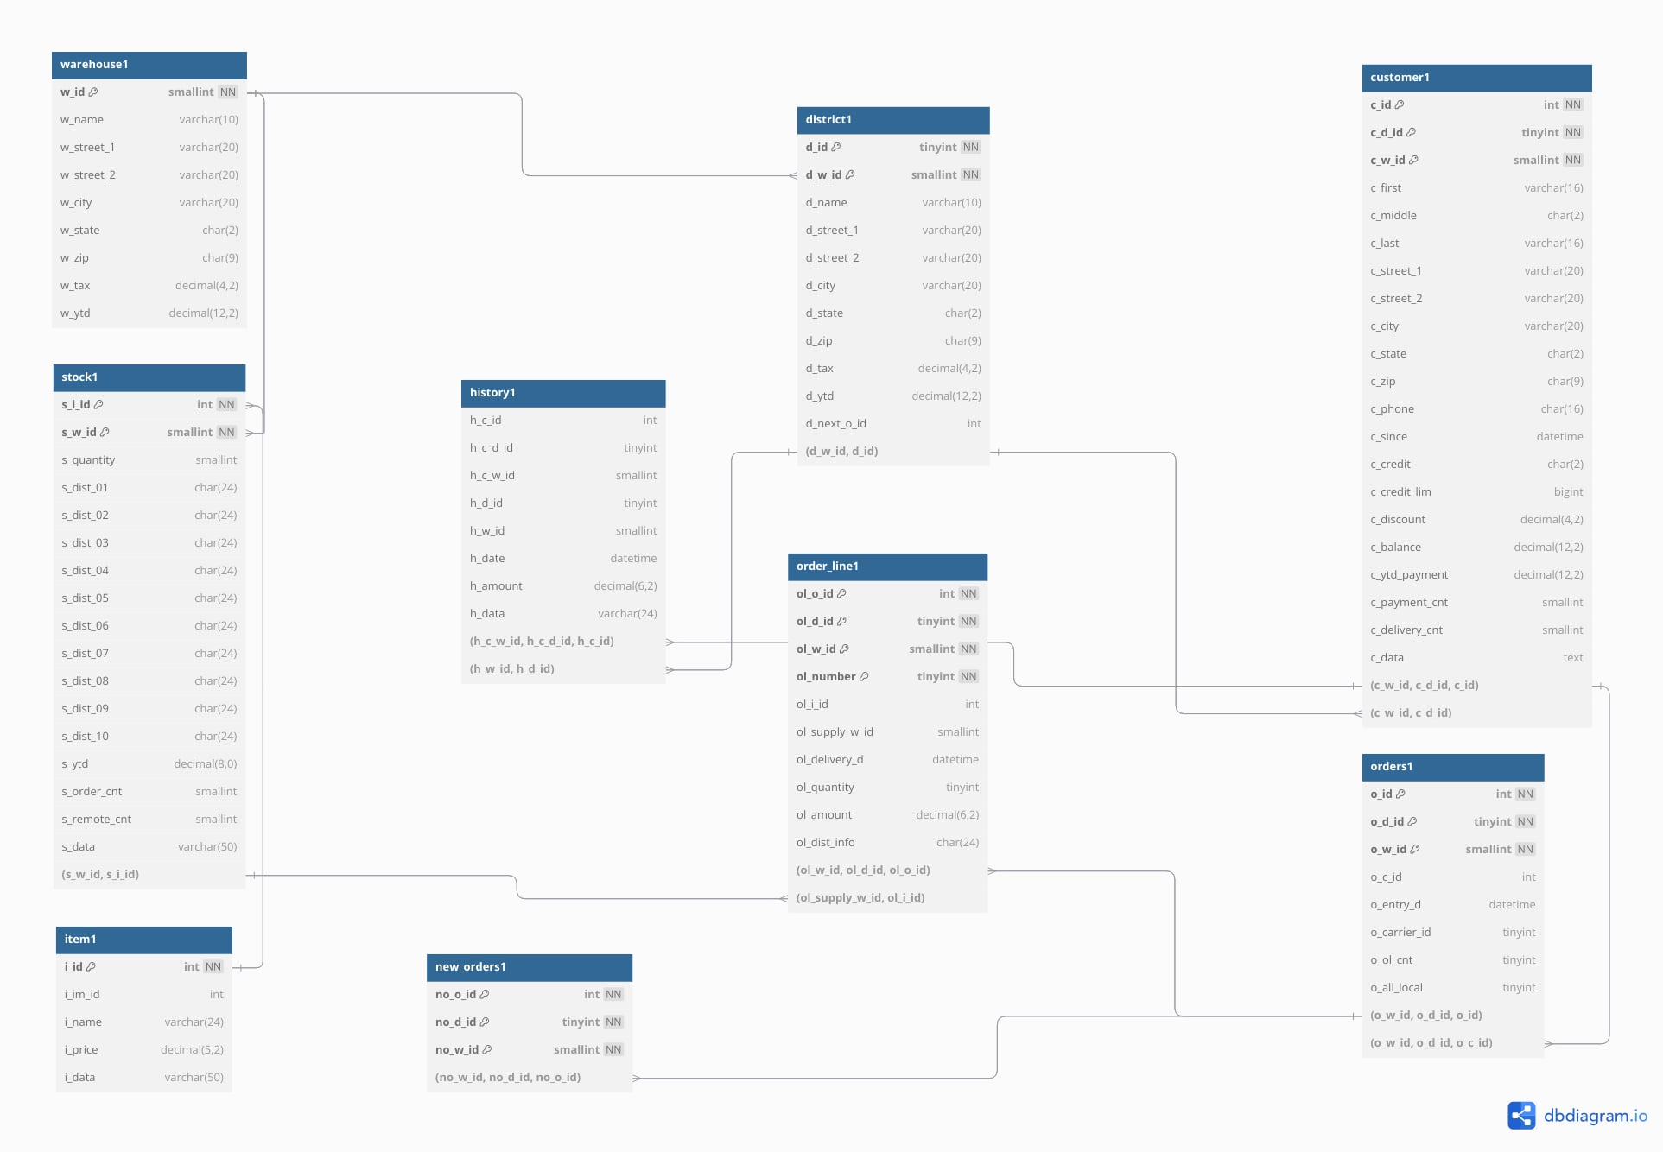
Hình 2.1. Ví dụ về một cơ sở dữ liệu quan hệ cho hệ thống bán hàng
Mô hình quan hệ giúp dữ liệu trong các hệ thống được tổ chức và lưu trữ hiệu quả hơn rất nhiều nhờ việc giảm thiểu sự trùng lặp thông tin thông qua việc chuẩn hóa dữ liệu (normalization). Chính vì vậy ngay sau khi khái niệm cơ sở dữ liệu quan hệ được công bố, các công ty công nghệ bắt đầu phát triển những hệ quản trị cơ sở dữ liệu quan hệ đầu tiên. Vào năm 1979, Oracle là công ty đầu tiên phát hành một hệ quản trị cơ sở dữ liệu quan hệ thương mại. Sau đó, các hệ thống nổi tiếng khác như IBM Db2, Microsoft SQL Server, và MySQL lần lượt ra đời, đóng góp vào sự phổ biến và thành công của mô hình này và cho tới tận ngày nay vẫn chưa có mô hình nào thực sự thay thế cơ sở dữ liệu quan hệ mà chỉ được sử dụng trong những bài toán khác nhau.
Rõ ràng rằng kiến trúc thiết kế của mỗi loại RDBMS là khác nhau tuy nhiên chúng vẫn ít nhiều sẽ có những cơ chế và nguyên tắc hoạt động chung. Hình 2.3 thể hiện các thành phần cơ bản và quan trọng nhất cấu tạo nên một hệ quản trị cơ sở dữ liệu quan hệ, bao gồm năm thành phần chính là Client Communications Manager, Process Manager, Relational Query Processor, Transactional Storage Manager, Shared Components and Utilities.

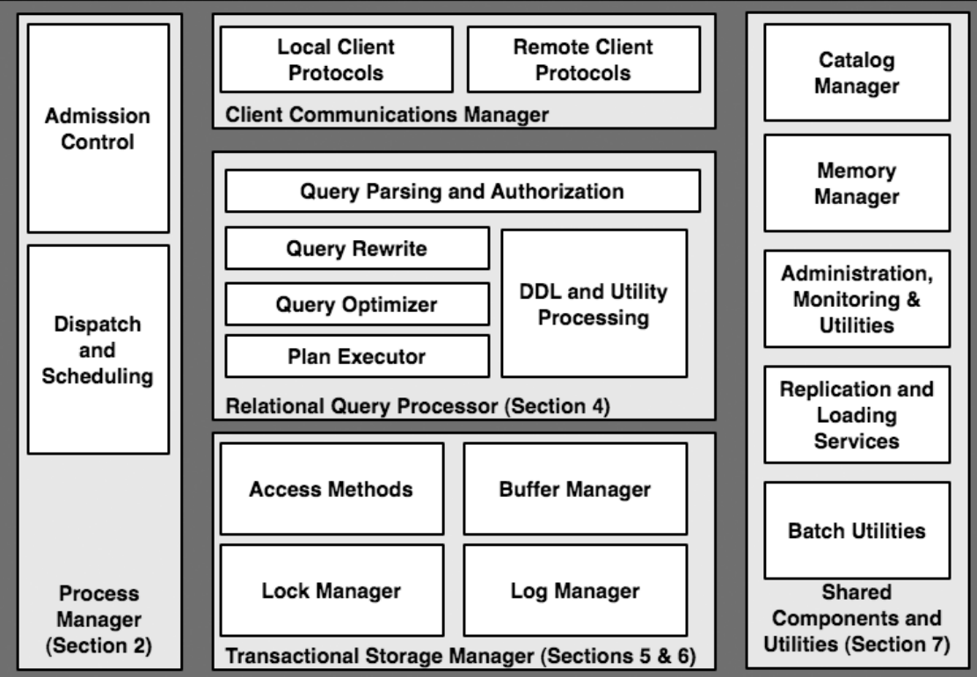
Hình 2.3. Các thành phần chính của hệ quản trị cơ sở dữ liệu [6]
Để hình dung một cách tổng quan các thành phần trên tương tác với nhau trong toàn bộ quá trình xử lý dữ liệu, em có thể lấy một ví dụ đơn giản: bộ phận kế toán của hãng xe AAA đang truy cập vào phần mềm quản lí khách hàng và muốn xem danh sách các khách hàng đã đặt vé xe đi du lịch trong ngày 25/07/2024:
Đầu tiên, máy tính của kế toán sẽ gọi API để kết nối với Client Communications Manager của cơ sở dữ liệu, gián tiếp thông qua một tầng ứng dụng (application server), ở đây là ứng dụng quản lý khách hàng mà hãng xe đã mua của một công ty công nghệ khác. Nhiệm vụ của Client Communications Manager là thiết lập, ghi nhớ trạng thái kết nối của “client” (máy tính của kế toán), chuyển yêu cầu của “client” là câu lệnh SQL sau khi được tầng ứng dụng xử lý vào sâu bên trong RDBMS để thực thi.
Sau khi nhận được câu lệnh SQL, cơ sở dữ liệu phải gán một luồng xử lý cho lệnh này, đây chính là nhiệm vụ của Process Manager. Vai trò quan trọng nhất của Process Manager là kiểm soát việc nhận lệnh, cụ thể là đánh giá xem hệ thống có được phép bắt đầu xử lý câu lệnh ngay lập tức hay không hay phải đợi cho đến khi hệ thống có đủ điều kiện (đủ tài nguyên, kết nối không lỗi, …) để thực hiện truy vấn này.
Sau khi đã được chấp thuận xử lý truy vấn hệ thống sẽ gọi đến Relational Query Processor để biên dịch câu truy vấn thành chiến lược thực thi (query plan). Sau khi biên dịch thành công, query plan sẽ được xử lý bởi một bộ thực thi (plan executor) bao gồm các toán tử như join, select, project, aggregate, sort, … để truy cập đến tầng dữ liệu sâu hơn của hệ thống.
Tầng sâu hơn mà ta đề cập bên trên chính là Transactional Storage Manager, bộ phận quản lý các truy vấn dữ liệu (create, update, delete). Bộ phận này chứa “access methods”, bao gồm các thuật toán và cấu trúc dữ liệu để tổ chức và truy cập dữ liệu dưới đĩa, bao gồm cả bảng chính và cấu trúc chỉ mục nếu có. Ngoài ra nó còn chứa một bộ phận quản lý bộ đệm, quyết định khi nào và những dữ liệu nào được luân chuyển giữa đĩa và bộ đệm (buffer pool). Có thể nói Transactional Storage Manager chính là thành phần quan trọng nhất của RDBMS khi mà nó cũng chịu trách nhiệm đảm bảo tính chất ACID của các câu lệnh khi thực thi và tác động trực tiếp đến dữ liệu trong ổ đĩa.
Cuối cùng, tại thời điểm này trong quá trình thực thi truy vấn, ứng dụng quản lý khách hàng đã bắt đầu truy cập được vào các bản ghi dữ liệu và sẵn sàng tính toán để trả về kết quả cho bộ phận kế toán. Điều này được thực hiện bằng cách “giải ngược ngăn xếp” (unwinding the stack) các hoạt động mà ta đề cập phía trên, Transactional Storage Manager sẽ trả quyền điều khiển lại cho plan executor để phối hợp tính toán các bộ kết quả từ dữ liệu lấy từ đĩa, chuyển lại vào buffer pool và từ buffer pool trả lại kết quả truy vấn cho client. Khi một giao dịch (transaction) được hoàn thành, Process Manager sẽ giải phóng các luồng thực thi của truy vấn, trước khi Client Communications Manager đóng trạng thái kết nối với client, ở đây là ứng dụng quản lý khách hàng mà ta nói phía trên, kết thúc toàn bộ quá trình truy vấn dữ liệu.
Các thành phần của Shared Components and Utilities hoạt động xuyên suốt giúp quá trình xử lý dữ liệu của RDBMS được trơn tru và mượt mà. Đáng chú ý nhất là Catalog Manager và Memory Manager xuất hiện trong bất cứ giao dịch nào, trong đó bộ quản lý danh mục được sử dụng bởi Relational Query Processor trong quá trình xác thực (authentication), phân tích cú pháp (parsing) và tối ưu truy vấn, còn bộ quản lý bộ nhớ sẽ được sử dụng khi hệ thống cần cấp phát hoặc giải phóng tài nguyên một cách linh hoạt.

2.2. Ngôn ngữ SQL
SQL (Structured Query Language) là ngôn ngữ chuẩn được sử dụng để tương tác với cơ sở dữ liệu quan hệ. Được phát triển vào những năm 1970 bởi IBM, SQL đã trở thành chuẩn quốc tế (ISO) để quản lý và truy vấn cơ sở dữ liệu [11]. Hầu hết các cơ sở dữ liệu quan hệ phổ biến hiện nay đều sử dụng SQL như ngôn ngữ chính để tương tác với dữ liệu. SQL được coi như một trong những ngôn ngữ thế hệ thứ tư (4GL) thành công nhất, xuất hiện như mảnh ghép hoàn hảo với cơ sở dữ liệu quan hệ vì chúng ta đều biết một trong những đặc điểm quan trọng nhất giúp cho mô hình quan hệ vượt qua mô hình phân cấp và mạng lưới là sự trừu tượng hoá các thiết kế vật lý, sử dụng ngôn ngữ bậc cao để tương tác với phía bên dưới của hệ thống dữ liệu giúp cho việc quản lý, thao tác với dữ liệu đơn giản hơn.
SQL có ba nhóm lệnh chính: lệnh DDL (Data Definition Language) dùng để định nghĩa cấu trúc cơ sở dữ liệu, bao gồm việc tạo, sửa đổi, và xóa các bảng và quan hệ giữa chúng; lệnh DML (Data Manipulation Language) dùng để thao tác dữ liệu bên trong các bảng, như thêm, cập nhật, và xóa dữ liệu; lệnh DQL (Data Query Language) dùng để truy vấn dữ liệu từ các bảng, trong đó phổ biến nhất chính là lệnh SELECT. Ngoài ra còn có các lệnh khác quan trọng như lệnh DCL (Data Control Language) dùng để kiểm soát truy cập và bảo mật dữ liệu (GRANT, REVOKE), lệnh TCL (Transaction Control Language) dùng để quản lý các giao dịch (COMMIT, SAVEPOINT, ROLLBACK).
Điểm đặc biệt của SQL chính là khả năng tách biệt giữa "what" và "how", điều này phần nào khiến chúng ta liên tưởng tới lập trình mệnh lệnh (imperative programming) và lập trình khai báo (declarative programming). Nói một cách đơn giản, câu lệnh SQL mô tả trực tiếp về những gì chúng ta cần thao tác với cơ sở dữ liệu mà không cần nêu cụ thể từng bước thực hiện. Chính vì vậy để viết được một câu lệnh SQL thường không yêu cầu quá nhiều kiến thức về cách hoạt động phía dưới của hệ thống nên một vài lập trình viên nghĩ rằng mình có kinh nghiệm nhiều về SQL nhưng vẫn có thể họ lại biết rất ít về quá trình xử lý bên trong cơ sở dữ liệu. Điều này về nguyên tắc thì hoàn toàn bình thường, tuy nhiên ở một mức độ cao hơn nó lại khiến người viết SQL dường như không quan tâm đến cách hệ thống thực sự thực thi câu lệnh khiến cho câu truy vấn dù có lấy đúng kết quả nhưng có thể không tối ưu, làm chậm hiệu năng của cơ sở dữ liệu. SQL không chỉ là ngôn ngữ để truy vấn dữ liệu, mà còn là công cụ quan trọng trong việc tối ưu hóa hiệu năng của cơ sở dữ liệu. Khi các truy vấn SQL được sử dụng hợp lý, nó có thể giúp cải thiện đáng kể hiệu suất hệ thống, đặc biệt là trong các ứng dụng có độ tải lớn. Một số phương pháp quan trọng khi tối ưu hóa truy vấn SQL bao gồm: đánh chỉ mục (indexing) giúp tăng tốc độ truy xuất dữ liệu bằng cách sử dụng các cấu trúc chỉ mục để truy cập dữ liệu nhanh hơn, truy vấn chính xác (query precision) tránh việc truy vấn quá nhiều dữ liệu không cần thiết và giới hạn truy vấn ở mức vừa đủ để đạt được hiệu suất tốt nhất, tối ưu các phép nối (JOIN optimization) hợp lý đảm bảo các phép nối giữa các bảng không gây ra tình trạng quá tải cho hệ thống cơ sở dữ liệu, … trong đó phạm vi của khoá luận tập trung và kỹ thuật chỉ mục và cấu trúc lưu trữ của chỉ mục

2.4. Một vài đặc điểm quan trọng
Bản ghi (record) hay hàng (row) thường được coi là đơn vị nhỏ nhất trong các lược đồ hoặc các biểu diễn logic của dữ liệu, tuy nhiên trong tất cả các loại cơ sở dữ liệu quan hệ thì đơn vị lưu trữ vật lý nhỏ nhất mà ổ đĩa thao tác được là page/block (mỗi hệ quản trị có cách gọi khác nhau, trong khoá luận này em sẽ gọi là block) và trong một block sẽ chứa nhiều bản ghi và có kích thước cố định (với PostgreSQL, Oracle, SQL Server là 8KB, InnoDB của Mysql là 16KB, …). Như đã đề cập ở phần 2.1, cơ sở dữ liệu phân bổ một vùng bộ nhớ (MySQL gọi là buffer pool, PostgreSQL gọi là shared buffer, Oracle gọi là system global area), và các block chứa bản ghi được đọc hay ghi từ đĩa sẽ được đẩy vào vùng nhớ đệm này. Khi thực hiện đọc một bản ghi, cơ sở dữ liệu sẽ tìm block chứa bản ghi đó trong vùng nhớ đệm, nếu không có sẽ xuống ổ đĩa để tìm kiếm và đẩy lên bộ đệm, khi đó trong một lần truy cập ta đọc tất cả các bản ghi nằm trong block chứ không chỉ riêng bản ghi được chọn. Như vậy, block chính là nhân tố quan trọng mà các chiến lược cải thiện hiệu năng cần xoay quanh để tối ưu hiệu năng của hệ thống cơ sở dữ liệu, đồng thời vùng nhớ đệm cũng đóng vai trò cực kì quan trọng trong việc cache dữ liệu nhằm giảm số lượng I/O truy cập vào ổ đĩa và tăng tốc độ truy vấn dữ liệu (một thao tác I/O là một yêu cầu đọc/ghi trên ổ đĩa, ảnh hưởng trực tiếp đến hiệu năng và luôn cần được hạn chế tối đa [2]).
Một khái niệm quan trọng nữa không thể thiếu khi nhắc đến RDBMS và xuất hiện trong hầu hết các khía cạnh của cơ sở dữ liệu là giao dịch (transaction) - chữ T trong OLTP (online transaction processing). OLTP là hệ thống phục vụ các hoạt động tương tác của ứng dụng, ghi nhận cập nhật dữ liệu mới liên tục, và cho phép truy xuất nhanh các dữ liệu gần đây, hầu hết các mô hình cơ sở dữ liệu hiện nay đều phục vụ cho mục đích OLTP: thanh toán, mua hàng, cập nhật dữ liệu, … và một loại khác là OLAP (online analytical processing) thì dùng cho mục đích thống kê, tính toán không yêu cầu liên tục cập nhật thời gian thực. Giao dịch (transaction) trong cơ sở dữ liệu quan hệ là tập hợp một hoặc nhiều thao tác truy cập và cập nhật dữ liệu. Như vậy một lệnh đọc đơn giản cũng được tính là một giao dịch, và một giao dịch lý tưởng thường sẽ đảm bảo các tính chất ACID sau, được đề xuất bởi Theo Harder và Andreas Reuter vào năm 1983 [8]: tính nguyên tử (atomicity), giao dịch phải thực hiện thành công toàn bộ các thao tác bên trong hoặc không thực hiện gì cả; tính nhất quán (consistency), sau khi hoàn thành giao dịch, cơ sở dữ liệu phải ở trạng thái nhất quán theo các quy tắc và rạng buộc hiện có trước khi thực hiện giao dịch; tính cô lập (isolation), các giao dịch phải độc lập với nhau; tính bền vững (durability), sau khi giao dịch hoàn thành, những thay đổi của nó phải được lưu vĩnh viễn vào hệ thống ngay có khi xảy ra sự cố. Sở dĩ em nói thường chứ không nói bắt buộc phải đảm bảo 4 tính chất trên bởi vì rất nhiều người vẫn lầm tưởng giao dịch luôn phải tuân thủ 4 yếu tố ACID đó, và nghĩ rằng có những cơ sở dữ liệu quan hệ không tồn tại giao dịch. Trên thực tế thì loại cơ sở dữ liệu quan hệ nào cũng có giao dịch vì như đã nói một lệnh đọc đơn giản cũng có thể được tính là giao dịch, chỉ có điều cơ sở dữ liệu đó có hỗ trợ ACID hay không mà thôi, và trong một số tài liệu người ta dùng từ “non transactional” ý chỉ việc không hỗ trợ ACID chứ không phải không có giao dịch. Các tính chất ACID này được định nghĩa nhằm đảm bảo duy trì tính toàn vẹn của dữ liệu, nhưng đương nhiên sẽ phải đánh đổi về hiệu suất, được chia ra nhiều mức độ và mức cao nhất, chặt chẽ nhất là serializable thì hiệu năng khá chậm trong các hệ thống lớn, thường sẽ không phải cấu hình mặc định của các cơ sở dữ liệu, thậm chí một số cơ sở dữ liệu như OracleDB còn không thực sự hỗ trợ serializable. Một vòng đời của giao dịch cơ bản gồm 4 bước: bắt đầu giao dịch, thực hiện các thao tác truy vấn, kết thúc giao dịch (commit), khôi phục (rollback) trong trường hợp xảy ra lỗi. Việc xử lý nhiều giao dịch đồng thời trong môi trường lưu lượng truy cập cao sẽ là bài toán quan trọng, sẽ được em đề cập cụ thể ở chương 4 của khoá luận.
Để xây dựng một hệ thống cơ sở dữ liệu sẽ phải trải qua rất nhiều công đoạn, nhưng thường thiết kế cơ sở dữ liệu sẽ được chia làm ba giai đoạn chính: thiết kế ý tưởng (conceptual design), thiết kế logic (logical design), thiết kế vật lý (physical design) và mỗi giai đoạn đều có vai trò quan trọng quyết định đến hiệu năng của hệ thống cơ sở dữ liệu. Quá trình thiết kế ý tưởng tập trung vào việc xác định mà mô tả các thực thể, thuộc tính và mối quan hệ một cách tổng quan, thường bằng mô hình ERD (Entity Relationship Diagram) và thường chưa bị giới hạn bởi các chi tiết kỹ thuật. Giai đoạn này chưa thực sự ảnh hưởng nhiều đến hiệu năng của cơ sở dữ liệu nhưng sẽ quyết định các logic nghiệp vụ trong tổng thể ứng dụng của đơn vị phát triển sản phẩm. Quá trình thiết kế logic bắt đầu đi sâu hơn vào mô hình dữ liệu chi tiết, tuy nhiên thường vẫn sẽ độc lập với các hệ quản trị dữ liệu cụ thể. Tại giai đoạn này, các tính chất cơ bản của cơ sở dữ liệu quan hệ sẽ được áp dụng như chuẩn hoá (normalization) với những dạng chuẩn khác nhau, xác định khoá chính, khoá ngoại, ràng buộc dữ liệu (NOT NULL, UNIQUE, CHECK, …). Có những tiêu chuẩn để chuẩn hoá khác nhau và tuỳ vào mục đích của hệ thống mà cân nhắc sử dụng, và trong nhiều trường hợp người ta sử dụng phi chuẩn hoá ngay trong RDBMS để tăng tốc truy vấn khi cần thiết (chúng ta không nói đến các hệ thống OLAP với các cơ sở dữ liệu phi quan hệ vì đây là một phạm trù khác, khi đó phi chuẩn hoá dĩ nhiên là yếu tố tiên quyết vì những hệ thống đó có cách tổ chức dữ liệu riêng biệt để tối ưu tính toán). Một thiết kế logic tối ưu sẽ đảm bảo được tính nhất quán, giảm thiểu số lần đọc dữ liệu không cần thiết và giảm kích thước lưu trữ dữ liệu, thông thường đến đây thì lập trình viên đã có thể hình dung ra phần nào luồng lưu trữ và hoạt động của hệ thống cơ sở dữ liệu. Thiết kế vật lý là giai đoạn cuối cùng, phức tạp nhất và quan trọng nhất, khi lập trình viên hay nhà quản trị dữ liệu phải hiện thực hoá cấu trúc đã mô tả vào một hoặc nhiều hệ quản trị dữ liệu cụ thể, phân tích và lựa chọn các cấu hình, cài đặt máy chủ để lưu trữ đồng thời phải cân nhắc và áp dụng các chiến lược chỉ mục, phân vùng, … nếu cần thiết. Việc cân nhắc chọn lựa hệ quản trị phù hợp cũng là một bài toán không đơn giản khi mà các thiết kế của từng loại RDBMS sẽ khác nhau, mang lại hiệu suất khác nhau trong từng trường hợp cụ thể. Nội dung của khoá luận mang lại thêm kiến thức để xử lý cho 2 giai đoạn thiết kế logic và thiết kế vật lý khi mà trong những hệ thống có lưu lượng đặc biệt, đôi khi các kỹ thuật cải thiện hiệu năng truyền thống không đạt hiệu quả cao mà phải có những cấu trúc dữ liệu khác thích hợp hơn.
.

CHƯƠNG 3

ĐỌC VÀ GHI TRONG CƠ SỞ DỮ LIỆU

3.1. Cấu trúc lưu trữ của chỉ mục
Đọc và ghi là những thao tác không thể thiếu trong hầu hết các cơ sở dữ liệu quan hệ và tuỳ vào tính chất của hệ thống, ứng dụng mà cơ sở dữ liệu có lưu lượng đọc ghi cao hay thấp. Có thể tóm gọn các chiến lược cải thiện hiệu năng cơ sở dữ liệu xoay quanh 2 khía cạnh, một là thiết kế cấu trúc lưu trữ ngay từ đầu để phù hợp với lưu lượng truy cập của hệ thống, hai là tối ưu các truy vấn thao tác đến cơ sở dữ liệu. Có nhiều kỹ thuật tối ưu truy vấn như truy vấn chính xác, tối ưu phép nối, … nhưng sử dụng chỉ mục chính là một trong những kỹ thuật quan trọng và hiệu quả nhất trong tối ưu thao tác đọc dữ liệu trên các bảng có kích thước lớn, và đặc biệt nó lại có thể liên quan đến cả 2 khía cạnh em đề cập ở trên thay vì chỉ là một phần của tối ưu truy vấn như những kỹ thuật thông thường khác. Chỉ mục là một cấu trúc dữ liệu tồn tại riêng biệt, được tổ chức và sắp xếp một cách hợp lí xoay quanh cột giá trị mà người dùng định nghĩa khi khởi tạo chỉ mục, lưu trữ con trỏ đến địa chỉ vật lý của dữ liệu ở bảng chính, nhằm tăng tốc quá trình truy vấn dữ liệu [20]. Ngoài việc tìm kiếm thì với các thao tác ghi dữ liệu, không thể khẳng định chỉ mục hoàn toàn không có tác dụng gì khi mà thông thường muốn cập nhật dữ liệu thì ta cũng cần phải đọc để biết địa chỉ lưu trữ của dữ liệu cần được chỉnh sửa, tuy nhiên song song với đó thì chỉ mục cũng làm tăng dung lượng lưu trữ và làm chậm hiệu năng của hệ thống khi có nhiều thao tác ghi, do bản thân chỉ mục phải cập nhật mỗi khi dữ liệu thay đổi. Chính vì vậy không có cơ sở dữ liệu nào khuyến khích người dùng đánh thật nhiều chỉ mục cho dữ liệu của họ, mà luôn luôn khuyến nghị phải sử dụng hợp lí, dựa vào lưu lượng đọc ghi của hệ thống và đặc điểm lưu trữ của dữ liệu.
Việc tại sao chỉ mục lại làm cho truy vấn tìm kiếm nhanh hơn, nhiều người có thể vẫn đang hiểu đơn giản do độ phức tạp khi tìm kiếm trên cấu trúc dữ liệu Btree hay Hashing nhanh hơn rất nhiều so với tìm kiếm tuần tự, tức là duyệt cả bảng. Điều này không sai nhưng em sẽ cung cấp một góc nhìn khác hơi “lý thuyết” hơn để phân tích về sự khác biệt khi sử dụng chỉ mục, khi mà một cách tổng quát hơn, kỹ thuật chỉ mục hoạt động giống như việc đánh đổi giữa dung lượng lưu trữ và tốc độ truy vấn khi mà ở một mức độ nào đó, các vấn đề kỹ thuật được cộng đồng hay các nhà nghiên cứu bóc tách và phát triển đủ lâu thì việc tối ưu dần trở thành bài toán đánh đổi, cái này em sẽ đề cập cụ thể hơn ở phần sau. Như đã trình bày ở chương trước, một page/block (tuỳ theo cách gọi của từng loại cơ sở dữ liệu, bản chất giống nhau) là đơn vị vật lý nhỏ nhất lưu trữ dữ liệu trên ổ đĩa, mỗi block bao gồm nhiều bản (dòng). Kích cỡ của mỗi block là như nhau trong từng loại RDBMS, ví dụ ở PostgreSQL là 8KB (8192 bytes). Giả sử ta có một bảng User đơn giản như dưới đây, có thể tính nhanh cần 117 bytes để lưu trữ dữ liệu của các cột trong bảng. Trong PostgreSQL sẽ cần thêm khoảng 10 bytes overhead bao gồm metadata như row header, column size, row directory, … Như vậy, một dòng chiếm tổng cộng 127 bytes lưu trữ.
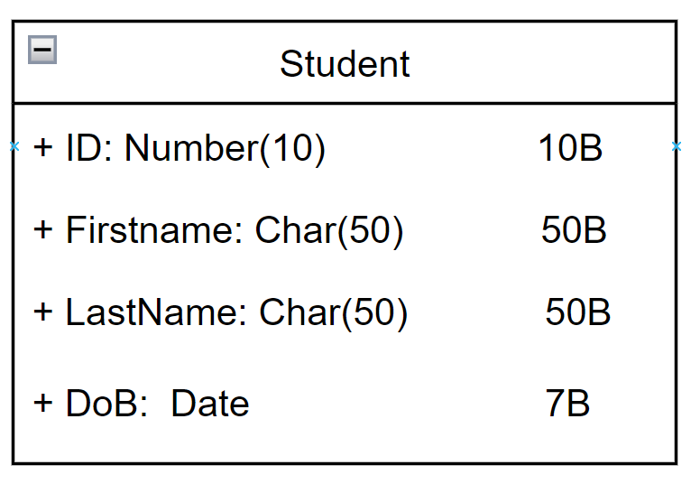

Hình 3.1.1 Một bảng User đơn giản trong cơ sở dữ liệu PostgreSQL
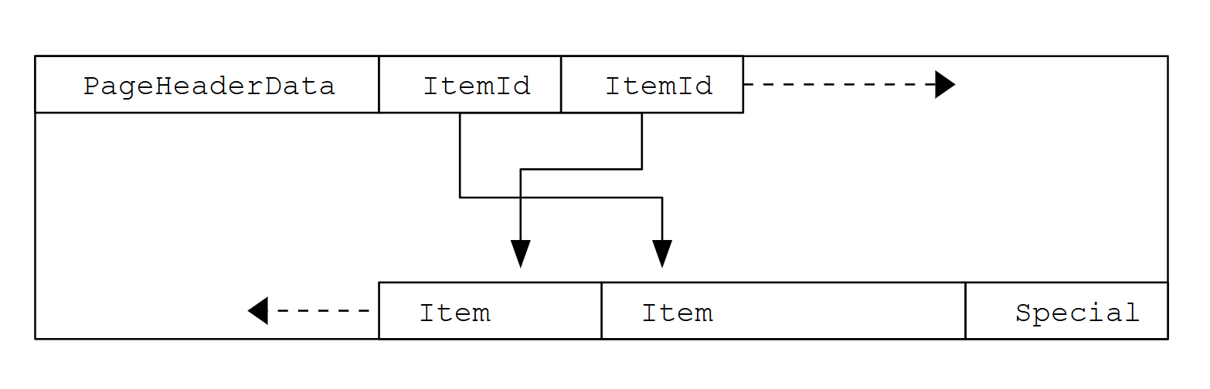
Hình 3.1.2 Cấu trúc bên trong một block/page của PostgreSQL
Trong PostgreSQL, phần header của mỗi block chiếm 24 bytes , như vậy mỗi block có thể chứa (8192-24)/127 = 64 bản ghi. Để cho việc tính toán thuận tiện, ta làm tròn thành 60 bản ghi trong một block, khi đó giả sử bảng User có 12 triệu dòng thì cần khoảng 12000000/60 = 200000 blocks, mà mỗi block là 8KB, nên ước tính bảng User chiếm 1.6GB bộ nhớ. Thực hiện một truy vấn đơn giản khi chưa sử dụng chỉ mục, giả sử như tìm tất cả các người dùng là trẻ vị thành niên:
Khi không sử dụng chỉ mục thì rất có thể ta phải đọc toàn bộ block từ ổ đĩa (khi vùng nhớ đệm không có dữ liệu ta muốn tìm kiếm), lúc này giả sử ta đang dùng một ổ đĩa HDD cơ bản với thông lượng khoảng 160MB/s, khi đó chạy câu lệnh trên tốn khoảng 1.6GB/[160MB] = 10s trong điều kiện lý tưởng khi dữ liệu không bị phân mảnh. Trong khi đó, nếu như ta đánh chỉ mục cho cột DoB, một cấu trúc dữ liệu mới được sinh ra bên cạnh bảng chính, trong đó mỗi block sẽ chiếm khoảng 21 bytes (10 bytes overhead tương tự như phần trên, 7 bytes cho giá trị DoB và 4 bytes cho pointer trỏ tới record trong bảng chính) và mỗi block có thể chứa (8192-24)/21 = 388 index record. Như vậy để lưu trữ toàn hộ cấu trúc chỉ mục mới ta cần 12000000/388 = 30928 blocks, tương ứng với khoảng 250MB. Khi đó với throughput 160MB/s, khi đó thời gian để đọc tuần tự toàn bộ dữ liệu là khoảng 250MB/160MB = 1.562s. Rất nhiều người đang hiểu đơn giản rằng sử dụng chỉ mục nhanh hơn do tìm kiếm Olog(n) với Btree Index hoặc O(1) với Hash Index nhanh hơn tìm kiếm O(n), tuy nhiên qua phân tích trên thì có thể thấy với cách tổ chức dữ liệu của chỉ mục thì ngay cả khi chưa tận dụng ưu điểm của cấu trúc chỉ mục (thường là Btree) thì tìm kiếm bằng chỉ mục cũng đã nhanh hơn tìm kiếm thông thường rồi. Dĩ nhiên như đã nói đánh đổi cho việc này là cơ sở dữ liệu sẽ phải tốn thêm bộ nhớ để quản lý cấu trúc chỉ mục mới, cũng như phải cập nhật chúng mỗi khi dữ liệu ở bảng chính bị chỉnh sửa. Và khi áp dụng lợi thế của việc tìm kiếm trên cây cân bằng thì thực tế con số trên sẽ là khoảng log(30928) * 8KB / 160MB = 0.0002s = 0.2ms. Trong thực tế thì có rất nhiều yếu tố khác ảnh hưởng đến tốc độ tìm kiếm dữ liệu như tốc độ của ổ đĩa, vùng nhớ đệm, giao dịch đồng thời … nhưng phân tích trên phần nào cho thấy sức mạnh của chỉ mục rất lớn trong các truy vấn tìm kiếm nếu được tổ chức một cách hợp lý, và nó không đơn giản là việc sử dụng các cấu trúc dữ liệu tối ưu hơn để tránh duyệt cả bảng mà nó còn liên quan đến mối liên hệ giữa dung lượng lưu trữ và tốc độ truy vấn.
Có khá nhiều cấu trúc dữ liệu để lưu trữ chỉ mục nhưng cây cân bằng là cấu trúc phổ biến nhất và quan trọng nhất trong cơ sở dữ liệu quan hệ [7]. Xuất hiện lần đầu tiên vào những năm 1970 và cho đến ngày nay vẫn chưa có cấu trúc nào khác thực sự thay thế hoàn toàn được cây cân bằng khi mà hầu hết cơ sở dữ liệu quan hệ thậm chí là phi quan hệ vẫn dùng cây cân bằng làm cấu trúc lưu trữ chỉ mục mặc định [16]. Trong khá nhiều tài liệu hiện nay viết rằng cơ sở dữ liệu sử dụng Btree nhưng thực tế cần phải biết rằng cơ sở dữ liệu luôn sử dụng B+ tree và trong phạm vi khoá luận này thì khi dùng tiếng việt em xin phép vẫn gọi cây cân bằng nhưng sẽ ngầm hiểu là B+ tree. Cách tổ chức chỉ mục của cây cân bằng tương đối giống với cách dữ liệu được tổ chức trên ổ đĩa, khi mà dữ liệu được chia ra thành các block với kích thước cố định, các thao tác đọc ghi cũng lấy block làm đơn vị nhỏ nhất, mỗi block là nút lá (leaf node) và trong mỗi nút lá sẽ chứa những đầu chỉ mục (index entry) là một cặp khoá – giá trị với khoá là chỉ mục cần tìm kiếm còn giá trị là con trỏ tới địa chỉ bản ghi ở bảng chính. Các nút lá được liên kết với nhau bằng cấu trúc dữ liệu doubly linked list, đây là một trong những điểm khác biệt quan trọng giữa Btree và B+ tree khi mà việc sử dụng doubly linked list như vậy khiến cho các truy vấn khoảng (range query) dễ dàng hơn khi có thể di chuyển giữa những nút lá liền kề thay vì phải duyệt lại cây từ đầu để tìm kiếm một giá trị mới. Ngoài ra các nút trong của B+Tree chỉ chứa khoá và không chứa giá trị như Btree, giúp cho mỗi thao tác đọc block có thể đọc được nhiều khoá hơn, giảm thiểu I/O lên đĩa. Để dễ hình dung, có thể tham khảo hình bên dưới. Các đầu chỉ mục trong từng nút lá đều chứa khoá là giá trị cột được đánh chỉ mục và giá trị là địa chỉ trỏ tới bảng chính.
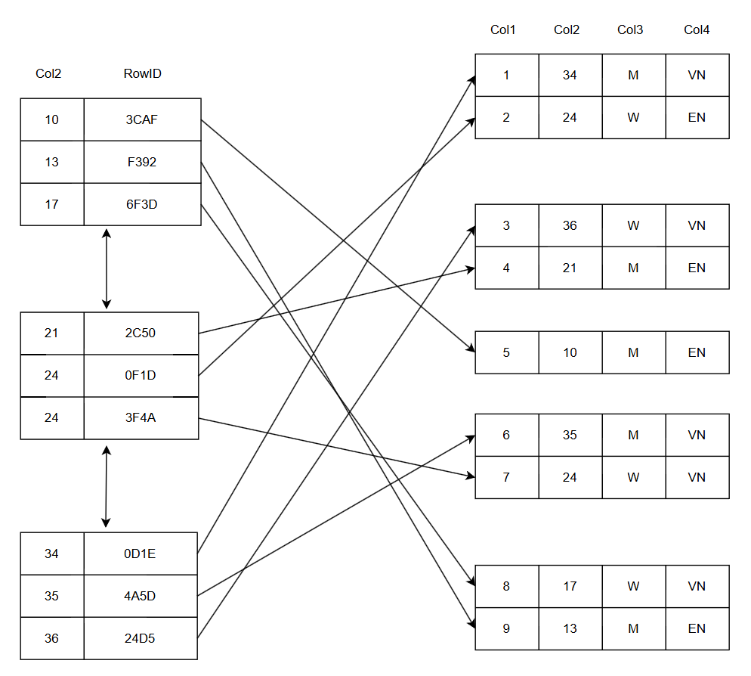
Hình 3.1.3 Các lá chứa những đầu chỉ mục trỏ tới dữ liệu ở bảng thật
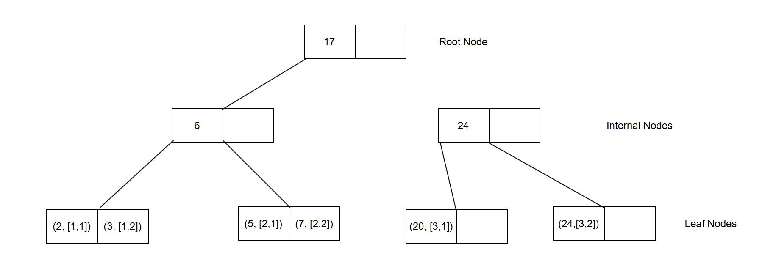
Hình 3.1.3 Minh hoạ B+Tree
Giả sử ta đánh chỉ mục cho cột thứ hai của bảng chính thì cấu trúc dữ liệu mới của chỉ mục sẽ hình thành và tồn tại độc lập ở ổ đĩa. Bên trái là các nút lá đang liên kết với nhau theo cấu trúc doubly linked list, mỗi lá chứa các đầu chỉ mục ở dạng khoá – giá trị bao gồm giá trị của cột được đánh chỉ mục và con trỏ để trỏ tới dữ liệu ở bảng chính. Chỉ mục cây cân bằng bao gồm các nút (node) được chia thành 3 loại: nút gốc (root node), nút trong (internal node/branch node) và nút lá (leaf node). Trong cơ sở dữ liệu thì mỗi nút ở đây chính là một block chứa các phần tử bên trong, mỗi phần tử gồm khoá (key) và giá trị (value), khoá ở đây chính là cột được đánh chỉ mục còn giá trị là địa chỉ để trỏ tới bản ghi ở bảng chính, thường là RID như đã đề cập ở bên trên. Đặc điểm quan trọng nhất của cây cân bằng là khoảng cách của tất cả các nút lá đến nút gốc đều như nhau và với n đầu chỉ mục thì độ sâu sẽ là O(logn). Việc mỗi nút có thể chứa nhiều phần tử khiến cho độ sâu của Btree tăng rất chậm so với tốc độ tăng nhanh của dữ liệu (giá trị này gọi là factor/branching factor và trong thực tế lên tới hàng trăm). Lấy ví dụ như trong PostgreSQL thì mỗi block là 8KB tương ứng 8192 bytes, mà thông thường thì các phần tử khoảng 50 bytes cho đến 100 bytes cho nên mỗi nút có thể chứa hàng trăm phần tử. Khi đó dù số lượng chỉ mục nhiều thế nào chăng nữa thì độ sâu của cây cân bằng cũng rất nhỏ, thường khoảng 4, 5 và không quá 10 trong thực tế, lý do là vì mỗi khi độ sâu tăng thêm 1 thì số lượng chỉ mục ban đầu tăng theo cấp logarit, và dĩ nhiên với chúng ta hình dung ra được con số 100 mũ 10 lớn như thế nào. Việc độ sâu không lớn là yếu tố then chốt giúp cho việc tìm kiếm trong Btree rất nhanh, giúp cho việc duyệt bằng chỉ mục nhanh hơn duyệt bảng rất nhiều, trong đa số các trường hợp.

3.2. Hiệu năng cây cân bằng và tam giác RUM
Như đã trình bày ở trên thì kích thước chỉ mục không hề nhỏ trong hệ thống cơ sở dữ liệu, vì nó cũng được tổ chức trên một cấu trúc dữ liệu riêng ngoài bảng chính và số lượng chỉ mục có thể nhiều phụ thuộc vào đặc điểm của cơ sở dữ liệu được thiết kế, đồng thời cũng ảnh hưởng đến các luồng cập nhật dữ liệu như một điều tất yếu. Trên thực tế bản thân chỉ mục vẫn có thể chậm, chậm hơn so với kì vọng (chưa tối ưu) hoặc thậm chí là chậm hơn so với việc duyệt toàn bộ bảng thông thường. Có rất nhiều nguyên nhân dẫn đến việc hiệu năng chỉ mục thấp như vậy, trong phạm vi khoá luận này em không đề cập đến những lỗi cơ bản trong quá trình phát triển ứng dụng từ lập trình viên kiểu như truy vấn sai thứ tự của chỉ mục đa cột, sử dụng chỉ mục với LIKE không hợp lý, … thay vào đó em tập trung vào những vấn đề xuất phát từ bản chất hoạt động của cây cân bằng.
Cụ thể, qua cấu trúc của cây cân bằng đã trình bày thì quá trình tìm kiếm cơ bản có ba giai đoạn: duyệt cây để tìm ra nút lá chứa giá trị cần tìm, duyệt trong các nút lá để tìm giá trị và cuối cùng là trỏ tới bảng chính để lấy dữ liệu. Không có nhiều điều để nói về giai đoạn đầu tiên khi mà tốc độ tìm kiếm luôn được đảm bảo nhờ tính chất tối ưu tìm kiếm tốt của cấu trúc dữ liệu cây cân bằng, mà vấn đề thường phát sinh ở hai giai đoạn sau đó. Ở giai đoạn tìm kiếm trong nút lá, mặc dù các nút lá đã liên kết với nhau theo cấu trúc doubly linked list, việc phân mảnh dữ liệu do những thao tác chèn xoá dữ liệu liên tục có thể khiến cho cơ sở dữ liệu phải duyệt nhiều nút lá hơn để tìm kiếm các giá trị liền nhau, thường trong những truy vấn khoảng hoặc trường hợp nhiều có nhiều đầu chỉ mục có khoá giống nhau.
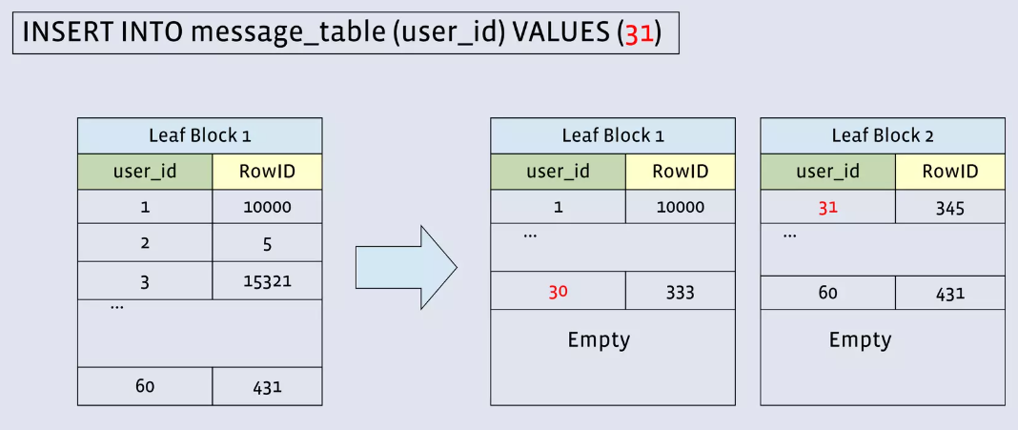
Hình 3.1.3 Ví dụ về phân mảnh trong các nút lá [16]
Cách giải quyết trực tiếp cho trường hợp này là chủ động sắp xếp lại cấu trúc chỉ mục sau một khoảng thời gian cập nhật dữ liệu liên tục, hiện nay các phiên bản mới nhất của những cơ sở dữ liệu quan hệ lớn đều hỗ trợ thao tác này (OPTIMIZE trong MySQL, VACCUM trong PostgreSQL, REBUILD trong Oracle, ….) thậm chí trong các cơ sở dữ liệu được phát triển liên tục như PostgreSQL thì họ đã hỗ trợ các tính năng quản lý phân mảnh để tự động sắp xếp lại chỉ mục và bảng theo thời gian thay vì thực hiện thủ công. Ở giai đoạn cuối cùng là trỏ tới bảng chính để lấy giá trị bản ghi, bản thân quá trình này không gặp vấn đề hiệu năng [1] nhưng trong những trường hợp khách quan khi mà các đầu chỉ mục thoả mãn truy vấn nằm ở nhiều block dữ liệu khác nhau ở bảng chính thì việc trỏ tới bảng chính vô tình đọc phải nhiều bản ghi dư thừa. Bản thân em chưa tìm ra và cũng không thấy phương pháp nào triệt để giải quyết vấn đề này, ngoài 2 cách cơ bản là sử dụng covering index để lưu luôn giá trị các cột cần truy vấn vào trong cơ sở dữ liệu để bỏ qua quá trình trỏ tới bảng chính và một cách trong trường hợp đặc biệt khi cột được đánh chỉ mục là khoá chính (primary key) của bảng thì việc tổ chức dữ liệu xung quanh cấu trúc của chỉ mục (MySQL gọi là clustered index, Oracle gọi là index organized table) cũng bỏ qua giai đoạn này, vì khi đó các đầu chỉ mục lưu trực tiếp toàn bộ bản ghi thay vì địa chỉ để trỏ tới bảng chính. Ban đầu các bảng khi không có chỉ mục nào sẽ tồn tại dưới dạng heap (đơn giản là dữ liệu sắp xếp không có trật tự, không liên quan đến cấu trúc dữ liệu Heap Tree), và trên thực tế gần như tất cả các cơ sơ dữ liệu quan hệ lớn hiện nay đều cho phép tổ chức dữ liệu kiểu này, ngoại trừ PostgreSQL (theo em tìm hiểu thì các phiên bản gần đây đã hỗtrợ clustered index, nhưng cần đi kèm nhiều cài đặt liên quan để hoạt động bình thường như các cơ sở dữ liệu khác).
Chỉ mục ban đầu vốn được xây dựng để đơn thuần tối ưu tìm kiếm, nên khi cây cân bằng có thể gặp vấn đề liên quan đến ghi dữ liệu hay phân mảnh, ta vẫn có thể coi điều này là “tác dụng phụ” vì hiệu năng tổng quan của cây cân bằng vẫn là rất tốt và phù hợp để chọn làm cấu trúc mặc định cho chỉ mục. Nhưng khi nhìn rộng ra một chút, ví dụ như trong clustered index khi mà toàn bộ dữ liệu được tổ chức xung quanh cấu trúc của chỉ mục thay vì cấu trúc heap đơn thuần, thì hoàn toàn có thể đưa ra những đánh giá khắt khe hơn cho cây cân bằng, vì trong thực tế đã có rất nhiều trường hợp cơ sở dữ liệu phải chuyển đổi sang cấu trúc khác để phù hợp với đặc điểm của hệ thống, thường là các hệ thống có lưu lượng ghi cao và yêu cầu hiệu suất truy vấn ổn định trong thời gian thực. Nếu so sánh lý thuyết đơn thuần của các cấu trúc dữ liệu thì thật khó để có một cấu trúc dữ liệu đủ mạnh mẽ để tối ưu cho cả việc đọc dữ liệu, ghi dữ liệu và dung lượng lưu trữ, đây là ba yếu tố cơ bản và quan trọng nhất được các nhà nghiên cứu từ đại học Havard khái quát hoá thành tam giác RUM có 3 đỉnh là Read, Update và Memory [9], với việc họ đánh giá hiệu năng của 3 yếu tố kể trên theo hệ số khuếch đại ổ đĩa (disk amplification). Lấy ví dụ với read amplification, khi mà muốn lưu trữ lượng dữ liệu 20GB nhưng đặc điểm tổ chức dữ liệu của cấu trúc đó khiến cho dung lượng thực sự ở ổ đĩa lên tới 30GB thì hệ số khuếch đại là 1.5, hệ số này càng cao thì chứng tỏ đỉnh đó càng không tối ưu. Nghiên cứu của họ chỉ ra rằng trong tam giác RUM, khi tối ưu 2 đỉnh bất kì sẽ phải đánh đổi hiệu năng ở đỉnh còn lại.
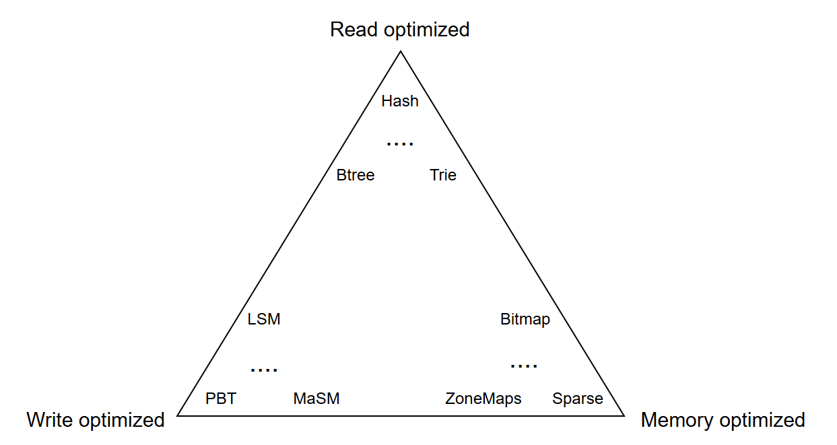
Hình 3.2.1 Tam giác RUM
Hình minh hoạ trên không hoàn toàn mô tả chính xác đặc điểm của từng cấu trúc, ví dụ như LSM Tree cũng có hiệu năng lưu trữ rất tốt, nhưng ta cũng có thể hình dung được việc xây dựng một cấu trúc có hiệu năng tốt ở cả 3 đỉnh là không dễ dàng. Tam giác RUM mang lại một cách nhìn nhận tổng quát về bài toán tối ưu cơ sở dữ liệu trong các storage engine hiện nay khi mà những cấu trúc dữ liệu đều được xây dựng để tối ưu cho một khía cạnh nhất định và có những điểm yếu có thể được thay thế được thay thế bằng cấu trúc dữ liệu khác, tuỳ vào đặc điểm hệ thống cần lưu trữ.

3.3. Cấu trúc LSM Tree

3.3.1. Cấu trúc log based và LSM Tree
LSM Tree xuất hiện lần đầu tiên vào năm 1996 trong bài báo “The Log-Structured Merge-Tree (LSM-Tree)” của Patrick Oneil [10], trong đó ông khẳng định rằng động lực để nghiên cứu cấu trúc LSM Tree để thay thế cho cây cân bằng là mong muốn cải thiện hiệu năng cho những bảng lịch sử lưu vết hoạt động của hệ thống lớn. Đặc điểm chính của những bảng đó hiển nhiên là có lưu lượng ghi rất cao, chính vì vậy sử dụng cây cân bằng truyền thống có thể làm tăng chi phí I/O để duy trì chỉ mục lên đến 50% [10]. Theo thời gian, với những nỗ lực và đóng góp của các nhà nghiên cứu thì LSM Tree đã dần hoàn thiện và không chỉ hiệu quả trong việc ghi dữ liệu như ban đầu mà còn có dung lượng lưu trữ rất thấp, mang lại hiệu năng tổng thể tốt nên ngoài việc được ứng dụng trong các hệ thống cơ sở dữ liệu phi quan hệ như Cassandra, HBase, Elasticsearch, BigTable, … thì LSM Tree đã, đang và sẽ được quan tâm để tích hợp trong RDBMS.
Trước hết thì tư tưởng thiết kế của LSM Tree bắt nguồn từ kiểu lưu trữ append-only log, có nghĩa là không ghi đè trực tiếp lên dữ liệu như bình thường mà đơn giản chỉ thêm giá trị mới bằng cách ghi log vào cuối file , dưới dạng cặp khoá – giá trị (key – value) và kiểu cập nhật dữ liệu gián tiếp này đã được triển khai từ khá lâu vào khoảng những năm 1980 [25], sau này được khái quát thành hệ thống file lưu trữ theo log là LSF (log-structured file system) trong nghiên cứu của Rosenblum và Ousterhou vào năm 1992 [26].
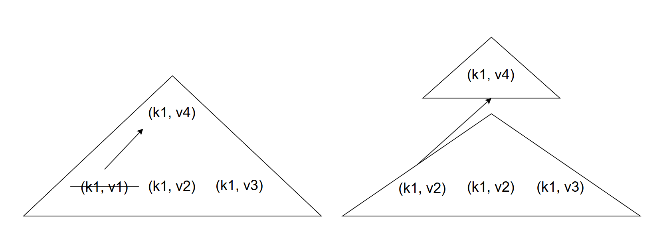
Hình 3.3.1 Ý tưởng cập nhật dữ liệu gián tiếp theo vì trực tiếp
Nếu chỉ tổ chức dữ liệu một cách đơn giản như này thì rõ ràng hiệu suất ghi là cực nhanh, nhưng tìm kiếm hoàn toàn chậm khi mà ta phải duyệt từ đầu đến cuối, hơn nữa vấn đề tối ưu dung lượng lưu trữ cũng không được đảm bảo do có các dữ liệu cũ dư thừa chưa được loại bỏ, chính vì vậy bản thân LFS cũng có những cài đặt kỹ thuật để giải quyết vấn đề trên. Lúc này nhờ sự tương đồng giữa kiểu khoá – giá trị với bảng băm mà ta có thể sử dụng phương pháp đơn giản sau: lưu trữ một cấu trúc bảng băm ở trong RAM, và cho các khoá ánh xạ tới vị trí mà cặp khoá – giá trị được lưu trữ ở trong file. Ngoài việc chỉ mục sẽ bị giới hạn bởi bộ nhớ ra thì cách này hoạt động ổn, khi dung lượng file cứ phình to ra thì sẽ tự động chuyển sang ghi ở một file mới. Các giá trị cũ có thể bị dư thừa nên cần một thao tác gộp để quét định kì các file log cũ, giữ lại khoá gần nhất và xoá các khoá trùng lặp, chú ý rằng trong quá trình gộp này thì các file chưa bị xoá đi (phục vụ cho việc truy vấn hiện tại nếu có) và khi thao tác gộp hoàn tất, những file cũ mới bị xoá khỏi ổ đĩa.
LSM Tree thừa kế và phát triển những đặc điểm thiết kế trên của LSF, khi mà cấu trúc này cũng được chia làm hai phần, một phần nằm ở trong RAM, gọi là “memtable” được cài đặt một ngưỡng dung nhất định, nơi các thao tác đọc ghi phía bên trên làm việc trực tiếp bằng cách thêm các cặp khoá – giá trị vào memtable này (với cả 3 thao tác chèn, sửa xoá tương tự như LFS), và memtable sẽ đẩy tất cả dữ liệu bên trong xuống ổ đĩa khi dung lượng của nó chạm ngưỡng (việc xoá bản ghi sẽ đặc biệt hơn một chút, nhưng cơ bản vẫn là tạo một cặp khoá giá trị mới do việc xoá trực tiếp ở trong memtable không đảm bảo việc loại bỏ tất cả các bản ghi có thể tồn tại trong SST ở dưới đĩa, thay vào đó LSM Tree sẽ gán cho cặp khoá – giá trị đó có giá trị đặc biệt gọi là “tombstone”, và khi memtable đẩy dữ liệu xuống dưới ổ đĩa thì quá trình gộp và nén dữ liệu sẽ tự động phát hiện và loại những khoá giống như khoá có giá trị bị đánh dấu là tombstone này). Và hiển nhiên khi làm việc với bộ nhớ thì để đảm bảo an toàn cho dữ liệu trong các trường hợp sự cố LSM Tree cũng sẽ có thêm một bước lưu vết vào WAL, tương tự như cây cân bằng. Khi lượng dữ liệu chạm ngưỡng và phải ghi xuống ổ đĩa, một memtable mới được tạo ra để tiếp tục những thao tác đọc ghi khác, và memtable cũ sẽ chuyển thành trạng thái “flushing” để thực hiện quá trình chuyển dữ liệu xuống ổ đĩa, nhưng vẫn mở truy cập cho các thao tác đọc cho tới khi quá trình này hoàn toàn kết thúc. Cấu trúc dữ liệu được sử dụng trong memtable rất đa dạng, với điều kiện có thể tìm kiếm, thao tác và sắp xếp dữ liệu và đủ nhỏ để phù hợp tồn tại trong RAM, chính vì thế bảng băm vẫn được sử dụng trong LSF không phù hợp trong trường hợp này, thay vào đó skip list và red-black tree là những cấu trúc phổ biến nhất. Dữ liệu dưới ổ đĩa được tổ chức bằng cách thành phần gọi là SST (sorted-string table), khá tương đồng với cách tổ chức file của LSF khi mà cũng bao gồm các block dữ liệu là các cặp khoá - giá trị được sắp xếp theo khoá, ngoài ra SST còn có một block chỉ mục lưu trữ khoá lớn nhất và nhỏ nhất bên trong nó để thuận lợi hơn cho thao tác tìm kiếm. Mỗi khi có dữ liệu từ memtable đẩy xuống, các SST này thực hiện những thao tác gộp (merge) với nhau để duy trì trật tự sắp xếp của khoá bên trong SST, cách gộp tương tự như giải thuật multiway merge sort:
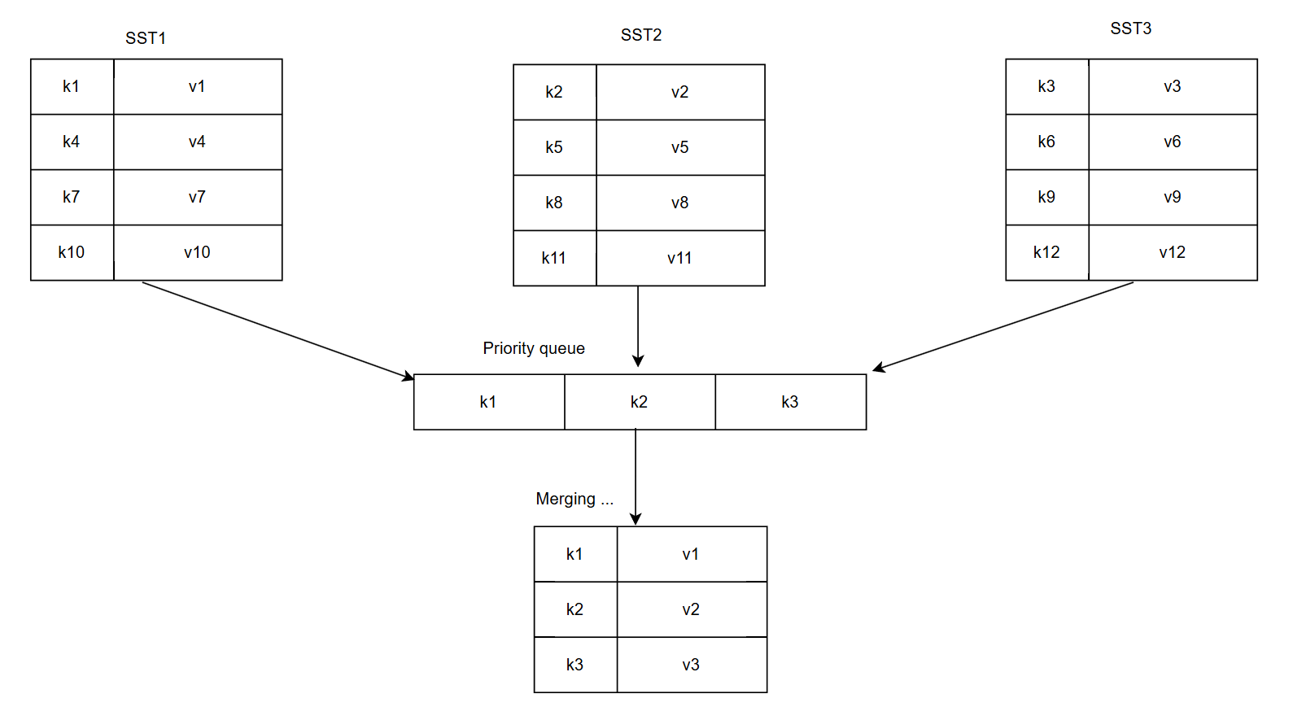
Hình 3.2.1 Minh hoạ thao tác gộp dữ liệu trong SST
Chú ý là cách gọi memtable hay SST không xuất phát từ bài báo của Oneil mà xuất phát từ tài liệu nghiên cứu Google khi cho ra đời Bigtable nhưng được sử dụng rộng rãi bởi các nhà nghiên cứu cho đến bây giờ (Oneil ban đầu gọi là các thành phần C0, C1, C2, … với C0 tương ứng memtable).
Với việc thiết kế luồng hoạt động ghi dữ liệu như thế, chưa bàn đến các quá trình xử lý phức tạp phía sau để duy trì hiệu năng thì chúng ta đã có thể thấy rằng ngay lập tức, thao tác ghi dữ liệu trong LSM Tree nhanh hơn so với cây cân bằng, rõ ràng nhất là nhờ việc tương tác trực tiếp với RAM, được đẩy vào mà không cần phải biết vị trí ở trong ổ đĩa giúp giảm thiểu I/O, sau đó mới được được ghi 1 lần xuống ổ đĩa (batch write), thay vì cập nhật liên tục một cách thông thường như trong cây cân bằng. Đánh đổi bằng việc phải quản lý một thành phần phức tạp là memtable, cũng như một tiến trình xử lý các cặp khoá – giá trị dư thừa theo thời gian, LSM Tree mang lại hiệu quả ghi vượt trội đúng như mục đích ra đời ban đầu của nó. Đó là luồng hoạt động của việc ghi dữ liệu, còn các thao tác tìm kiếm trên LSM Tree thì không hiệu quả như cây cân bằng, khi mà muốn truy vấn một giá trị khoá thì chỉ có cách tìm kiếm ở trong memtable và tìm kiếm lần lượt các SST bên dưới, và giá trị đầu tiên tìm được cũng chính là giá trị hiện tại của khoá đó. Việc SST có một block chỉ mục phục vụ cho việc tìm kiếm và vốn các khoá trong SST đã được sắp xếp giúp cho tìm kiếm nhanh hơn, nhưng như thế là vẫn chưa đủ, khi mà việc tìm kiếm dưới SST có thể không mang lại kết quả do khoá không tồn tại. Lúc này, do vốn đã có cơ chế memtable hoạt động trong memory, LSM Tree sử dụng một kỹ thuật khác cũng thường được sử dụng trong RAM đó là bloom filter để kiểm tra sự tồn tại của khoá trước khi xuống dưới ổ đĩa quét qua các SST. Cài đặt mặc định của bloom filter có thể coi là tách biệt so với LSM Tree và khá đơn giản nên em sẽ không đề cập ở đây, tuy nhiên xu hướng thời gian gần đây trong các cơ sở dữ liệu thì bloom filter đang được nghiên cứu cải tiến để xử lý các truy vấn khoảng nhỏ thay vì chỉ kiểm tra một giá trị duy nhất [10].
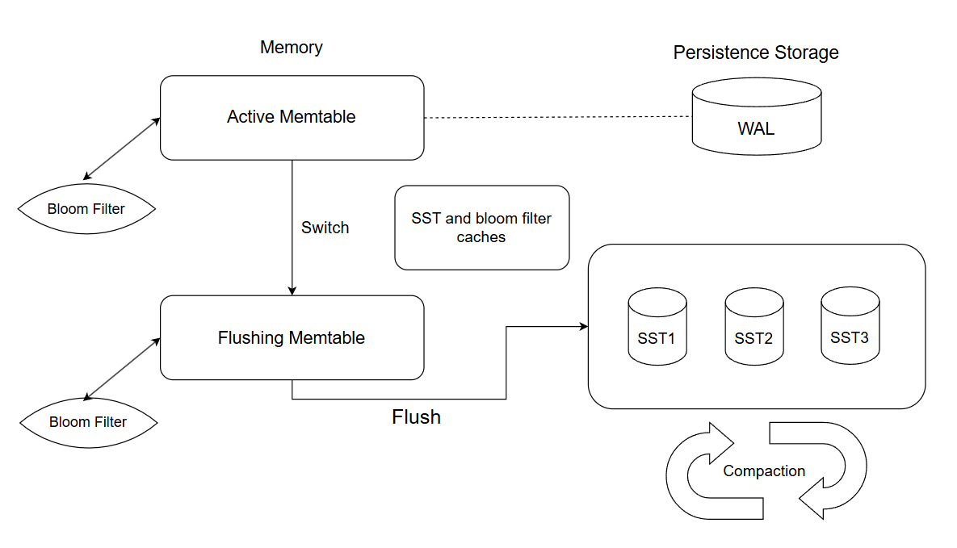
Hình 3.2.1 Các thành phần cơ bản trong LSM Tree
Quay trở lại với vấn đề duy trì cấu trúc đã đề cập bên trên, tương tự như việc duy trì độ cao bằng nhau cho các lá trong cây cân bằng, LSM Tree cũng cần phải duy trì tính đúng đắn của dữ liệu và tối ưu dung lượng lưu trữ, khi các SST dưới ổ đĩa sẽ loại bỏ khoá đã bị thay đổi nhưng còn dư thừa bằng một tiến trình được gọi là compaction, tạm dịch là nén (khác với compression). Tiến trình này ảnh hưởng trực tiếp đến hiệu năng của cơ sở dữ liệu khi mà nó vừa giúp giảm dung lượng lưu trữ, vừa tiêu thụ CPU và I/O của hệ thống. Chính vì vậy trong thực tế thì hầu hết các cơ sở dữ liệu xây dựng trên LSM Tree đều có những thông số cài đặt cho phép người dùng tuỳ chỉnh để kiểm soát tần suất hoạt động của tiến trình này. Có 2 chiến lược nén phổ biến là “level compaction” và “tier compaction”. Level compaction chia dữ liệu ở đĩa thành các tầng (Level), trong đó mỗi tầng chỉ gồm một SST, và SST ở tầng thứ L + 1 sẽ có dung lượng gấp k lần SST ở tầng thứ L (k là một hệ số cố định phụ thuộc vào cài đặt thực thi). Chiến lược nén này đảm bảo rằng SST ở tầng thứ L sẽ liên tục được gộp với các dữ liệu ở tầng L – 1 cho đến khi dung lượng của nó hoàn toàn đầy và khi đó nó sẽ được gộp vào tầng thứ L + 1. Ngược lại, hệ số k trong tier compaction có ý nghĩa khác khi mà mỗi tầng có tối đa k SST. Khi tầng thứ L đã đầy dung lượng, k SST bên trong nó sẽ được gộp thành một SST duy nhất sau đó chuyển sang tầng thứ L + 1. Level compaction duy trì số lượng SST ít hơn tier compaction, điều này giúp cho các thao tác tìm kiếm tối ưu hơn khi phải duyệt qua ít SST hơn, ngược lại level compaction yêu cầu những thao tác gộp thực hiện nhiều hơn ảnh hưởng đến luồng ghi dữ liệu [10].

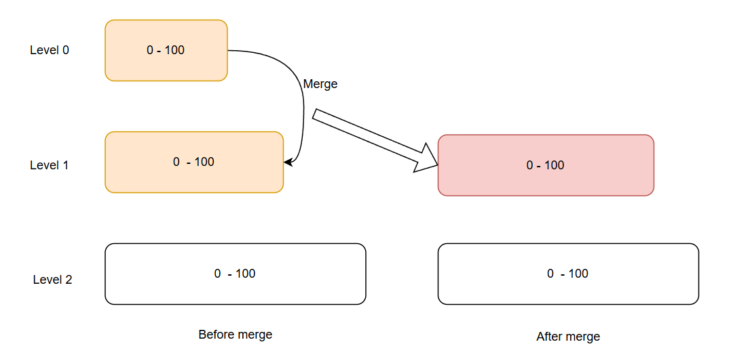
Hình 3.2.1 Minh hoạ level compaction

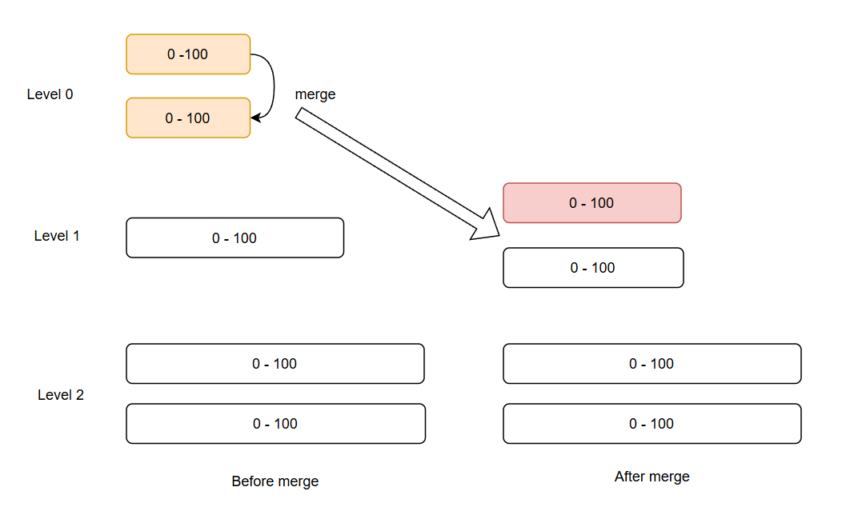
Hình 3.2.2 Minh hoạ tier compaction
Hiện nay, cấu trúc LSM Tree đã có nhiều nghiên cứu và cải tiến với những tối ưu khác nhau để phù hợp với hệ thống hiện đại, tuy nhiên tất cả đều tập trung xoay quanh cải thiện những thành phần chính đã trình bày ở trên, bao gồm tối ưu memtable - phần này không có nhiều cải thiện do cấu trúc skip list đã hoạt động rất tốt, tối ưu cài đặt của bloom filter - xử lý những truy vấn khoảng nhỏ thay vì chỉ kiểm tra một giá trị - tối ưu chiến lược compaction - chọn hệ số nén phù hợp với hệ thống, …

3.3.2. Ứng dụng của LSM Tree
Như đã trình bày ở trên, ngay sau khi ra đời thì LSM Tree đã cho thấy sự hiệu quả rõ rệt khi được sử dụng trong rất nhiều các cơ sở dữ liệu phi quan hệ như Big Table, Cassandra, HBase, … Lý do LSM Tree không quá phổ biến trong cơ sở dữ liệu quan hệ cũng khá dễ hiểu khi mà thông thường các cơ sở dữ liệu quan hệ vẫn ưu tiên cho việc đọc hơn, chỉ có những trường hợp đặc biệt mới phải xử lý lưu lượng ghi cao, cộng thêm việc cài đặt của LSM Tree khá phức tạp. Nếu như cây cân bằng giống như một chỉ mục hoàn hảo khi tối ưu cho thao tác tìm kiếm dữ liệu và có hiệu năng tổng thế tốt, LSM Tree hoạt động tốt nhất khi là cấu trúc để lưu trữ và ghi dữ liệu. CockroachDB, YugabyteDB, MyRocks là một vài cái tên đáng chú ý nhất, trong đó CockroachDB và YugabyteDB có thể coi là NewSQL, phù hợp cho các hệ thống phân tán có khả năng tương thích tốt với PostgreSQL còn MyRocks là một storage engine mã nguồn mở của MySQL do đội ngũ kỹ sư ở Facebook phát triển. Trong phạm vi khoá luận này em sẽ chọn MyRocks để tìm hiểu và đánh giá hiệu năng, do nó được phát triển dựa trên cơ sở dữ liệu truyền thống nhưng mạnh mẽ là MySQL, hoàn toàn mã nguồn mở và không có yếu tố thương mại có thể thổi phồng hiệu năng thực sự như những loại NewSQL gần đây. Quay lại thời điểm mà bài báo của Oneil ra đời, ổ đĩa chậm và đắt đỏ, việc giảm thiểu I/O lên ổ đĩa còn rất quan trọng nên ý tưởng xây dựng một cấu trúc dữ liệu với tư tưởng ghi tuần tự lên đĩa với số lượng lớn thay vì thực hiện ghi lần lượt là dễ hiểu và sự xuất hiện của LSM Tree cũng kéo theo rất nhiều các cơ sở dữ liệu phi quan hệ bùng nổ để tối ưu cho các tác vụ ghi dữ liệu thay vì chỉ đọc và tìm kiếm như cây cân bằng truyền thống. Trải qua một thời gian, khi ổ đĩa lưu trữ dần trở nên phát triển và tối ưu, giá thành cũng rẻ đi thì thì sự quan tâm đến các cấu trúc dữ liệu kiểu này giảm đi đôi chút, cho tới khi các hệ thống cơ sở dữ liệu bùng nổ với dung lượng lưu trữ cực lớn. Facebook công bố MyRocks vào năm 2015, dự án được nhiều kỹ sư tham gia trong đó Yoshinori Matsunobu là người dẫn đầu, điều đáng chú ý là trong các bài thuyết trình của Yoshinori Matsunobu thời điểm đó, MyRocks được tập trung giới thiệu là mang lại khả năng tối ưu dung lượng mạnh mẽ chứ không đơn thuần chỉ là tối ưu cho các thao tác ghi như bản chất của LSM Tree. Trải qua nhiều lần cập nhật và chỉnh sửa, Facebook đã chính thức đưa MyRocks vào hoạt động thành công ở môi trường production vào năm 2018, thay thế InnoDB trong hệ thống UDB (user database) và thay thế HBase trong hệ thống Messenger [17]. Đây đều là những hệ thống rất lớn và quan trọng, cho thấy LSM Tree nói chung hay MyRocks nói riêng thực sự đem lại hiệu quả trong môi trường thực tế, nếu biết sử dụng hợp lý.
MyRocks có phần lõi là RocksDB, một cơ sở dữ liệu dạng mã nguồn mở xây dựng trên nền tảng cấu trúc LSM Tree cũng do Facebook phát triển. Các thao tác trên MyRocks hoàn toàn bình thường giống như với InnoDB, khi mà MyRocks tự quản lý tiến trình chuyển đổi dữ liệu từ dạng bảng sang dạng khoá – giá trị bằng cách rất đơn giản, tương tự như clusterd index đó là lưu khoá bao gồm khoá chính của bảng người dùng định nghĩa kết hợp với khoá sinh ra tự động từ hệ thống, còn giá trị là tất cả dữ liệu của những cột không phải khoá chính trong bản ghi đó. Dĩ nhiên để kết nối với các tính năng của MySQL thì MyRocks đã phải có những cài đặt phức tạp nhưng cơ bản luồng hoạt động đọc ghi dữ liệu bên trong của MyRocks hoàn toàn giống như của LSM Tree đã trình bày ở phần trên. MyRocks giải quyết 2 bài toán tối ưu chính cho InnoDB, đó là việc giảm thiểu dung lượng bộ nhớ, và xử lý lượng ghi dữ liệu lớn trong thời gian dài.
Bài toán thứ 2, không có nhiều điều để nói khi mà tính chất của LSM Tree ngay từ khi ra đời lần đầu năm 1996 đã phục vụ cho các thao tác ghi là chủ yếu. Tuy nhiên sau này với sự phát triển của các thuật toán nén thì đặc điểm lưu trữ của LSM Tree cũng biến cấu trúc dữ liệu này có hiệu năng lưu trữ cực kì cao so với cơ sở dữ liệu quan hệ truyền thống như MySQL’s InnoDB. Trong InnoDB, kích thước block luôn cố định là 16KB và kích thước của block sau khi nén trong InnoDB cũng cố định, thường là 8KB hoặc 4KB. Điều này rõ ràng là không tối ưu, ví dụ như sau khi áp dụng thuật toán nén 4KB, các block trong InnoDB được nén từ 16KB xuống 5KB, tương đương với việc tiết kiệm dung lượng lưu trữ là 68,75%, nhưng do kích thước nén bị cố định là 4KB nên 5KB đó phải được chứa trong block 8KB, khiến cho thuật toán nén gián tiếp bị giảm hiệu quả từ 68.75% xuống chỉ còn 50%. Trong khi đó, MyRocks được thiết kế để tối ưng không gian lưu trữ, bởi nó cũng có thể nén theo block, nhưng kích thước nén không bị cố định, nếu thuật toán nén mang lại hiệu năng 68.75%, hiệu quả lưu trữ trong thực tế vẫn được giữ nguyên [17]. Chưa kể đến hiện tượng phân mảnh dữ liệu cũng diễn ra thường xuyên trong Btree nếu như lưu lượng chèn dữ liệu đổ vào liên tục gây ra lãng phí tài nguyên lưu trữ, đòi hỏi ứng dụng hay bản thân cơ sở dữ liệu có những chương trình hay cài đặt để kiểm tra và cập nhật lại bảng liên tục. Đội ngũ ở Facebook đã phát triển những công cụ như vậy, nhưng với tần suất ghi khổng lồ mà hệ thống của họ phải xử lý thì các chương trình mặc dù có mang lai hiệu quả nhưng chưa triệt để [17]. Ngược lai, bản chất của LSM Tree đã bao gồm các thao tác gộp dữ liệu thường xuyên thì hiện tượng phân mảnh rất ít khi diễn ra, đặc biệt là khi MyRocks sử dụng chiến lược level compaction, đổi lại việc các thao tác gộp diễn ra thường xuyên trong LSM Tree sẽ dẫn đến tiêu thụ tài nguyên CPU tăng lên [17]
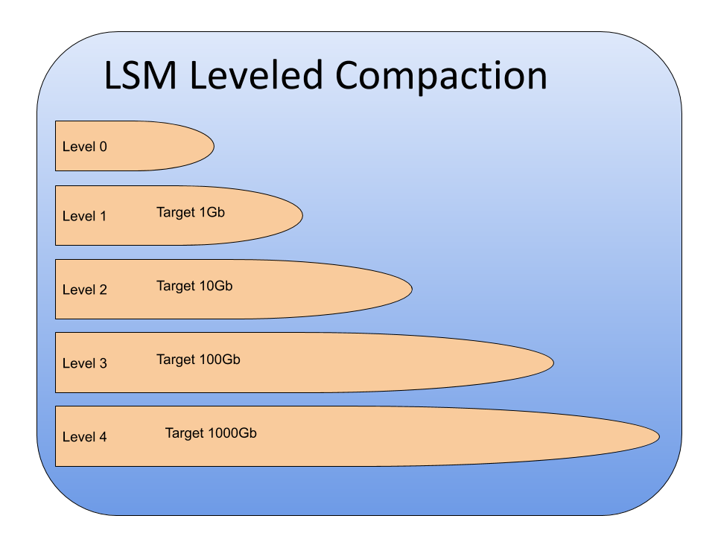 Hình 3.2.2 MyRocks sử dụng level compaction với hệ số là 10
Bên cạnh những tối ưu như thế, MyRocks cũng có những mặt hạn chế sau khi so sánh với InnoDB: không hỗ trợ các thao tác DDL trực tiếp, SAVEPOINT, spatial index, fulltext search, gap lock.

CHƯƠNG 4

THỰC NGHIỆM

4.1. Đánh giá hiệu năng của MyRocks
Qua lý thuyết, có thể phỏng đoán rằng MyRocks ghi nhanh hơn, đọc chậm hơn và có dung lượng lưu trữ thấp hơn so với InnoDB. Để kiểm tra và đánh giá hiệu năng của MyRocks, em sẽ tiến hành thực nghiệm đo lường hiệu năng hai storage engine của MySQL là InnoDB, phiên bản truyền thống và MyRocks, dưới mô hình TPC-C (Transaction Processing Performance Council), một chuẩn công nghiệp để mô phỏng và đo lường hiệu năng của các hệ thống OLTP thực tế được công nhận sử dụng khá phổ biến hiện nay và cả trong quá khứ. Cấu trúc cơ sở dữ liệu được định nghĩa như sau:
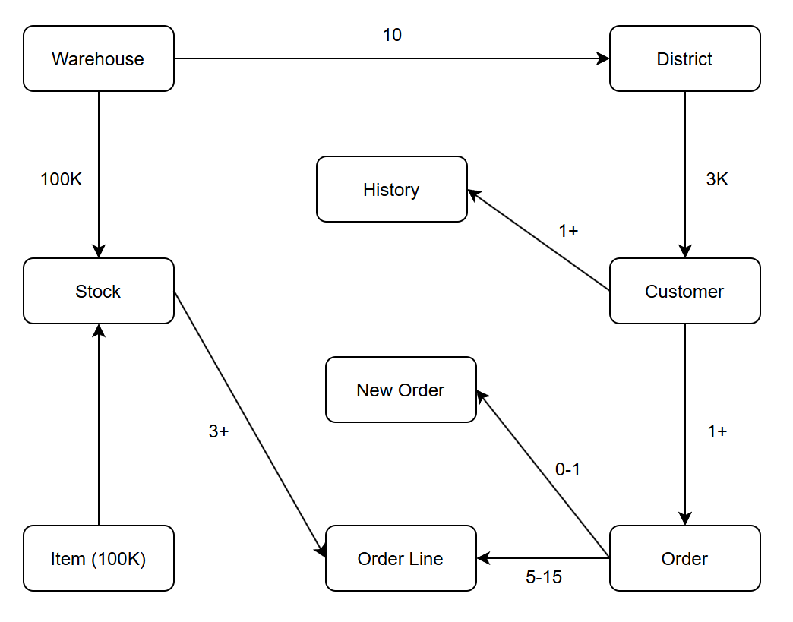
Hình 3.15 Tổng quan mô hình cơ sở dữ liệu của TPC-C
Cơ sở dữ liệu mà TPC-C định nghĩa gồm 9 bảng, mô tả hoạt động của một hệ thống bán hàng trong thực tế với các thiết kế của một cơ sở dữ liệu quan hệ thông thường. Hệ thống được phân chia thành các kho (warehouse) là đơn vị lớn nhất để quản lý dữ liệu, mỗi kho chứa 10 vùng (district) gồm 30000 khách hàng và khi cần mở rộng cơ sở dữ liệu để hiệu chỉnh đo lường thì chỉ cần tăng số lượng kho lên. Với cơ sở dữ liệu được xây dựng như trên, chuẩn TPC-C dùng 5 loại giao dịch khác nhau mô phỏng hoạt động đọc ghi của một hệ thống OLTP thực tế để đo lường hiệu năng bao gồm: giao dịch đặt hàng (new order transaction), giao dịch thanh toán (payment transaction), giao dịch kiểm tra đặt hàng (order status transaction), giao dịch vận chuyển (delivery transaction) và giao dịch kho (stock transaction).

Hình 3.42 Lược đồ cơ sở dữ liệu TPC-C
Công cụ em dùng để đánh giá hiệu năng là TPC-C Sysbench, dự án mã nguồn mở do Percona chỉnh sửa dựa trên mã nguồn mở gốc là Sysbench của Alexy Kopytov để đo lường với TPC-C. Trước hết, em tạo 2 cơ sở dữ liệu MySQL có cấu trúc và số lượng bản ghi giống nhau nhưng sử dụng 2 storage engine khác nhau là InnoDB và MyRocks, với các thông số mặc định, trong đó mỗi cơ sở dữ liệu sẽ có TPC-C scale là 200, tương đương 200 kho với 6.000.000 khách hàng trong bảng customer và hơn 60.000.000 mặt hàng trong bảng order_line. Có thể thấy ngay trong thực nghiệm của em, trước khi chạy đo lường thì với cùng một cấu trúc bảng và dữ liệu như nhau thì hiệu năng lưu trữ của MyRocks hoàn toàn vượt trội so với InnoDB. Vì cơ chế nén dữ liệu được cài đặt mặc định cho MyRocks trong khi InnoDB thì không, nên ở lần đo thứ 3 em sẽ nén cơ sở dữ liệu chạy InnoDB với BLOCK_SIZE mặc định là 8K, khi đó dung lượng lưu trữ được giảm từ 17.1GB xuống còn 15.5GB, con số vẫn tương đối lớn khi so sánh với hiệu năng lưu trữ ưu việt của MyRocks.
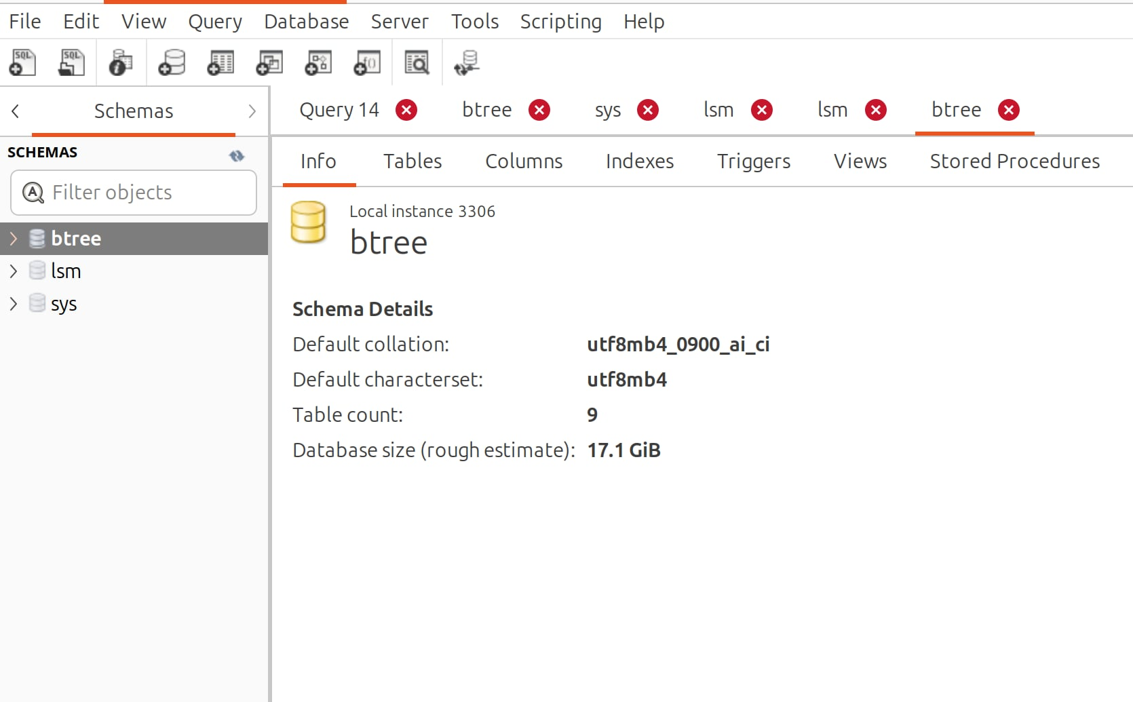
Hình 3.42 Cơ sở dữ liệu chạy InnoDB chiếm hơn 17GB của ổ đĩa
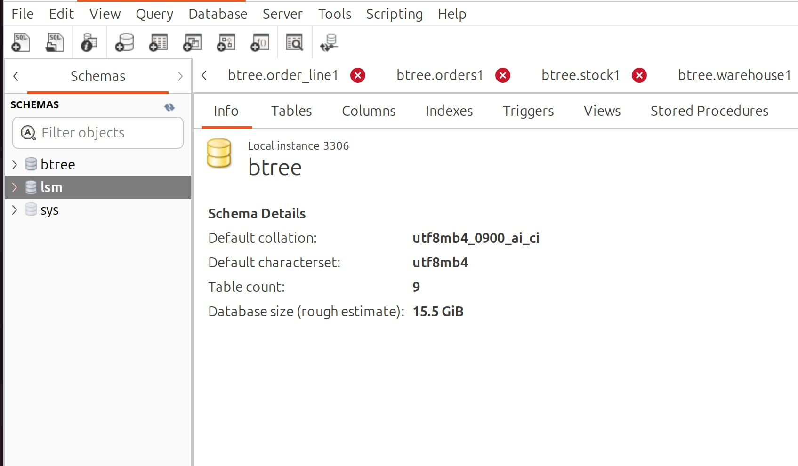
Hình 3.43 Sau khi nén, cơ sở dữ liệu chạy InnoDB còn 15.5GB

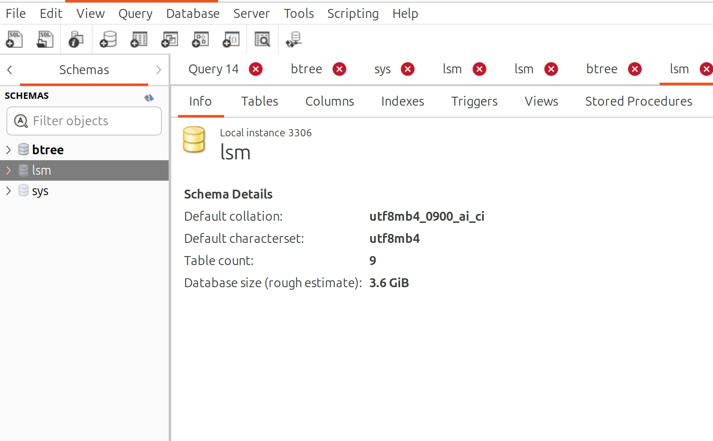
Hình 3.42 Cơ sở dữ liệu chạy MyRocks chỉ chiếm 3.6GB
Thực nghiệm được tiến hành trên máy tính với các thông số như sau: Ubuntu 24.04, AMD Ryzen 5 6600H 12CPUs 3.3GHz, 16GBs RAM. Em tiến hành chạy đo lường hiệu năng của 2 cơ sở dữ liệu đã tạo trong 3 khoảng thời gian là 5 phút, 15 phút và 1 tiếng với 8 luồng song song, trong đó ở lần đo cuối như đã nói thì em sẽ đo thêm hiệu năng của InnoDB sau khi nén và lấy kết quả sau mỗi 180s. Hiệu năng của MyRocks trong bài thực nghiệm được so sánh trực tiếp với InnoDB thông qua nhiều số liệu liên quan, trong đó thông số đáng chú ý là tps (transaction per second) và 95th percentile. Dưới đây là kết quả thực nghiệm nhận được trong 3 lần kiểm tra:
Bảng 4.5: Kết quả chạy thực nghiệm trong thời gian 5 phút
Metric | InnoDB | MyRocks
Total time | 300.0318s | 300.0595s
95th percentile latency | 244.38 ms | 80.03 ms
Reconnects | 0 | 0
Thread events (avg/stddev) | 5767.2500/99.61 | 5978.2500/138.76
Read queries | 298174 | 290726
Write queries | 309680 | 332011
Other queries | 46150 | 47838
Transactions | 23069 (76.89 per sec) | 23913(79.69 per sec.)

Bảng 3.4.6: Kết quả chạy thực nghiệm trong thời gian 15 phút
Metric | InnoDB | MyRocks
Total time | 900.2058s | 900.2849s
95th percentile latency | 369.77 ms | 84.47 ms
Reconnects | 0 | 0
Thread events (avg/stddev) | 13319.5000/58.23 | 17519.5000/277.38
Read queries | 688297 | 910218
Write queries | 714103 | 944656
Other queries | 106568 | 140168
Transactions | 53278 (59.18 per sec) | 70078 (77.84 per sec)

Bảng 3.4.3: Kết quả chạy thực nghiệm trong thời gian 60 phút
Metric | InnoDB | Compressed InnoDB | MyRocks
Total time | 3600.4062s | 3600.3864s | 3600.1136s
95th percentile latency | 467.30 ms | 161.51 ms | 81.48 ms
Reconnects | 0 | 0 | 0
Thread events (avg/stddev) | 71238.5/69.25 | 77949.2500/126.4 | 85039.75/848.25
Read queries | 2189700 | 4045485 | 4311457
Write queries | 2271394 | 4196460 | 5076889
Other queries | 337260 | 623606 | 680330
Transactions | 168624 (46.83 per sec) | 293767 (81.60 per sec) | 340159 (94.49 per sec)

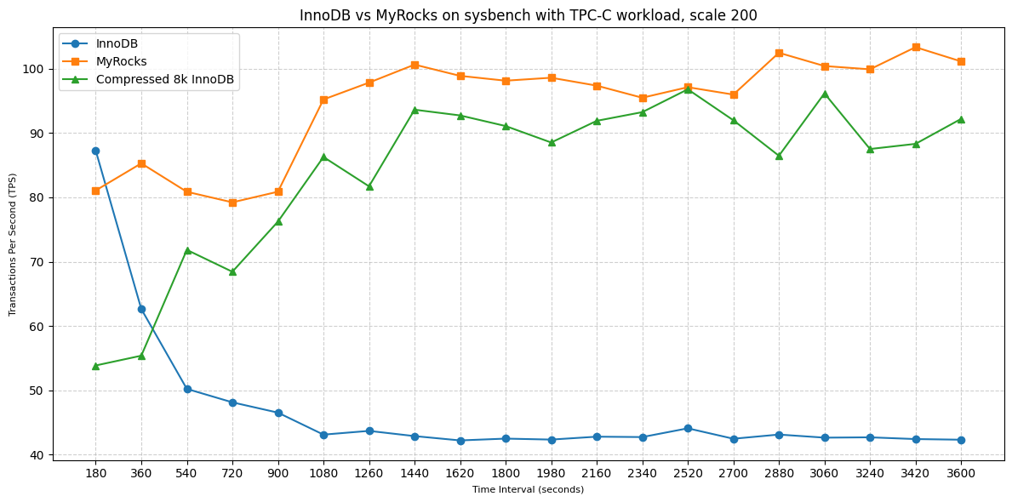Hình 3.42 Biểu đồ tps của InnoDB, compressed InnoDB và MyRocks
Kết quả thực nghiệm cho thấy hiệu năng của MyRocks rất khả quan. Cụ thể ở lần thực nghiệm thứ nhất, trong thời gian ngắn là 5 phút thì MyRocks và InnoDB chưa nén có những thông số khá tương đồng nhau, ngoại trừ chỉ số độ trễ 95% thì MyRocks vượt trội hơn rất nhiều. Ở lần thực nghiệm thứ 2, trong khoảng thời gian là 15 phút thì sự chênh lệnh bắt đầu thể hiện rất rõ khi mọi thông số, bao gồm số lượng truy vấn đọc và ghi của MyRocks đều áp đảo InnoDB, điều này thực sự không khó hiểu khi mà dung lượng lưu trữ của InnoDB và MyRocks chênh nhau rất nhiều, khi đó dữ liệu được lưu trữ trong ít block hơn và số lượng các thao tác I/O giảm đi nhờ việc cơ sở dữ liệu đọc ít block hơn. Trong lần thực nghiệm cuối cùng và cũng là quan trọng nhất, trong thời gian 1 tiếng em tiến hành đo lường thêm hiệu năng của InnoDB khi đã được nén để có những nhận xét khách quan nhất. Kết quả vẫn không thay đổi so với 2 lần trước, tuy nhiên sự chênh lệch đã giảm đi tương đối khi mà độ trễ của InnoDB chỉ thua kém MyRocks khoảng 80ms, số lượng truy vấn đọc gần như tương đương và chỉ thua nhiều ở số lượng truy vấn ghi. Điều này dẫn đến InnoDB có tps là 81.6, trong khi của MyRocks là 94.49, sự chênh lệch này cộng với hiệu năng lưu trữ đủ đưa ra kết luận là hiệu năng của MyRocks là rất tốt so với InnoDB truyền thống và hoàn toàn có thể ứng dụng trong những trường hợp cụ thể như Facebook, Google hay các công ty công nghệ lớn đã làm, điển hình là trong những hệ thống lưu trữ log, lịch sử bán hàng, hành vi người dùng, … khi mà những hệ thống như thế không yêu cầu sự chặt chẽ của các giao dịch đồng thời nhưng sẽ có dung lượng lưu trữ cực lớn cần được tối ưu và số lượng thao tác ghi lên cơ sở dữ liệu là rất nhiều đòi hỏi một cấu trúc dữ liệu khác phù hợp hơn là cây cân bằng truyền thống.

4.2. Điều chỉnh thông số của MyRocks

CHƯƠNG 5

KẾT LUẬN VÀ HƯỚNG PHÁT TRIỂN

5.1. Kết luận
Khóa luận nghiên cứu việc xử lý các truy vấn đọc ghi trong cơ sở dữ liêụ quan hệ, trong đó tập trung phân tích kỹ thuật chỉ mục với cấu trúc dữ liệu mặc định là cây cân bằng. Cho đến thời điểm hiện tại, chưa có cấu trúc dữ liêụ nào khác thực sự thay thế được nó nhờ độ ổn định và tính cân bằng cao trong các thao tác khác nhau. Tuy nhiên, cây cân bằng vẫn có những hạn chế của nó cần mà chúng ta phải hiểu được cách hoạt động để có các định hướng tối ưu phù hợp. Và trong một vài trường hợp đặc biệt, khi đặc điểm của hệ thống yêu cần lưu lượng ghi cao và dung lượng lưu trữ tối ưu thì việc xem xét sử dụng các cấu trúc dữ liệu thay thế là hoàn toàn khả thi.

Chuyển sang cấu trúc LSM Tree (Log-Structured Merge Tree), khóa luận đã phân tích chỉ ra cơ chế họat động của nó giúp vượt qua được những nhược điểm kể trên của cây cân bằng. LSM Tree tỏ ra vượt trội trong các hệ thống có tần suất cập nhật dữ liệu cao nhờ sử dụng kỹ thuật ghi tuần tự và tương tác chủ yếu với một bộ phận đặc biệt nằm ở bộ nhớ là memtable, trong khi những thành phần dữ liệu tổ chức phía dứoi ổ đĩa liên tục thực hiện các quá trình gộp nhằm đồng bộ dữ liệu và tối ưu dung lượng lưu trữ. Những đặc điểm này tỏ ra phù hợp với yêu cầu của các ứng dụng hiện đại, chẳng hạn như thương mại điện tử, IoT và dữ liệu thời gian thực, và trên thực tế thì LSM Tree đã được ứng dụng trong các hệ thống phi quan hệ nổi tiếng như Bigtable, Cassandra, RockDB, ...

Ứng dụng của LSM Tree trong cơ sở dữ liệu quan hệ thực sự chưa có nhiều và cũng ít được quan tâm, cho tới khi MyRocks, một storage engine được Facebook phát triển và ra đời. Thông qua các bài kiểm tra chi tiết sử dụng các công cụ đo lường hiệu năng Sysbench với chuẩn TPC-C để mô phỏng một hệ thống OLTP thực tế, khóa luận đã kiểm tra và đánh giá được hiệu năng vượt trội của MyRocks so với InnoDB trong những chỉ số quan trọng như số giao dịch trên một giây ghi, dung lượng lưu trữ và độ trễ. Qua thực nghiệm, có thể khẳng định MyRocks là một storage engine rất mạnh mẽ với tiềm năng lớn trong tương lại khi áp dụng với các hệ thống lớn. Việc hiệc chỉnh

5.2. Hướng phát triển

TÀI LIỆU THAM KHẢO
[1] Peter Bailis, Joseph M. Hellerstein, Michael Stonebraker. "Readings in Database Systems 5th edition”. Available at: http://www.redbook.io/
[2] Mohammad Hossein Hajkazemi, Vojtech Aschenbrenner, Mania Abdi. " Beating the I/O bottleneck: a case for log-structured virtual disks”, 2022. EuroSys '22: Proceedings of the Seventeenth European Conference on Computer Systems. DOI: 10.1145/3492321.3524271
[3] Franck Pachot. " Oracle serializable is not serializable”. Available at: https://www.dbi-services.com/blog/oracle-serializable-is-not-serializable/
[4] Kristi Berg, Dr. Tom Joseph Seymour, Richa Goel. "History Of Databases”, 2012. International Journal of Management & Information Systems (IJMIS). DOI: 10.19030/ijmis.v17i1.7587.
[5] Markus Winand. "SQL Performance Explained”, 2012. DGS - Druck- u. Graphikservice GmbH Wien, Austria. Available at: http://SQL-Performance-Explained.com/.
[6] J. M. Hellerstein, M. Stonebraker, J. Hamilton. "Architecture of a Database System”, Foundations and Trends in Databases, Vol. 1, No. 2 (2007), pp. 141–259. DOI: 10.1561/1900000002.
[7] Goetz Graefe. "Modern B-tree Techniques”, Foundation and Trends in Databases, Vol. 3, No. 4 (2010), pp. 203–402. DOI: 10.1561/1900000028.
[8] Theo Härder, Andreas Reuter. "Principles of Transaction-Oriented Database Recovery”, ACM Computing Survey, Vol. 15 (1983). DOI: 10.1145/289.291.
[9] Micheal S. Kester, Manos Athanassoulis, Lukas M. Maas, Stratos Idreos. “Designing Access Methods: The RUM Conjecture”, 19th International Conference on Extending Database Technology (EDBT), March 2016. DOI: 10.5441/002/edbt.2016.42.
[10] Patrick O'Neil, Edward Cheng, Dieter Gawlick, Elizabeth O'Neil. “The Log-Structured Merge-Tree”, Acta Informatica, Vol. 33. DOI: 10.1007/s002360050048.
[11] Yoshinori Matsunobu, Siying Dong, Herman Lee. “MyRocks: LSM-Tree Database Storage Engine Serving Facebook's Social Graph”, vldb.org, Vol. 13.
[12] Fay Chang, Jeffrey Dean, Sanjay Ghemawat. “Bigtable: A Distributed Storage System for Structured Data”, 7th USENIX Symposium on Operating System Design and Implementation (OSDI), November 2006.
[13] Pugh, Willian. “Skip lists: a probabilistic alternative to balanced trees.”, vldb.org, Communications of the ACM 33, no. 6 (June): 668-676. DOI: 10.1145/78973.78977
[14] Burton H. Bloom. “Space/Time Trade-offs in Hash Coding with Allowable Errors”, Communications of the ACM, Vol. 13. DOI: 10.1145/362686.362692.
[15] Xiaoliang Wang, Peiquan Jin, Bei Hua, Hai Long, Wei Huang. “Reducing Write Amplification of LSM-Tree with Block-Grained Compaction”, 2022 IEEE 38th International Conference on Data Engineering (ICDE). DOI: 10.1109/ICDE53745.2022.00279.
[16] Yifan Qiao, Xubin Chen, Ning Zheng, Jiangpeng Li, Yang Liu, Tong Zhang. “Revisiting B+-tree vs. LSM-tree”.
[17] Martin Kleppman. “MyRocks: LSM-Tree Database Storage Engine Serving Facebook's Social Graph”, PVLDB, 13(12): 3217–3230, 2020. DOI: 10.14778/3415478.3415546.
[18] MIT. "Referential Integrity and Relational Database Design”. Available at: https://web.mit.edu/11.521/www10/lectures/lecture10/lec_data_design.html.
[19] Rachbelaid. "Introduction to PostgreSQL Physical Storage”. Available at: https://rachbelaid.com/introduction-to-postgres-physical-storage/.
[20] "ISO/IEC 9075-14:2016 SQL/MM Part 14: Spatial”. Available at: https://www.iso.org/standard/76583.html.
[21] PostgreSQL Documentation. "Storage Page Layout”. Available at: https://www.postgresql.org/docs/current/storage-page-layout.html.
[22] A. Harrison. "InterBase’s Beginnings”. Available at: https://www.firebirdsql.org/en/ann-harrison-s-reminiscences-on-interbase-s-beginnings/.
[23] Amit Kapila. "Different Approaches for MVCC Used in Well-Known Databases”. Available at: https://amitkapila16.blogspot.com/2015/03/different-approaches-for-mvcc-used-in.html.
[24] Anand Lal Shimpi. "The SSD Anthology”. Available at: https://www.anandtech.com/show/2738.
[25] Stack Overflow. "Why Sequential Write is Faster Than Random Write on HDD?”. Available at: https://stackoverflow.com/questions/61745927/why-sequential-write-is-faster-than-random-write-on-hdd/61753068#61753068.
[26] Datarecovery.com. "Hard Drive Seek Time”. Available at: https://datarecovery.com/rd/hard-drive-seek-time/.
[27] Stonebraker. “The Design of the Postgres Storage System”. In: VLDB, pp. 289–300.

